MỤC LỤC
LỜI NÓI ĐẦU 3
CHƯƠNG I: CƠ SỞ LÝ THUYẾT 4
1.1. Giới thiệu mạng máy tính 4
1.1.1. Khái niệm mạng máy tính 4
1.1.2. Phân loại mạng máy tính theo phạm vi địa lý 5
1.1.3. Mô hình OSI 6
1.2. Mạng LAN 11
1.2.1. Tổng quan về mạng LAN 11
1.2.2. Lịch sử 12
1.2.3. Miêu tả kỹ thuật 14
1.3. Các giao thức đinh tuyến 22
1.3.1. Giao thức định tuyến RIPv1 25
1.3.2. Giao thức định tuyến EIGRP 27
1.3.3. Giao thức định tuyến OSPF 30
1.4. Quy trình phân tích và thiết kế mạng 31
1.4.1. Khảo sát, phân tích yêu cầu của khách hàng 31
1.4.2. Thiết kế giải pháp logic 33
1.4.3. Thiết kế giải pháp vật lý 33
1.4.4. Cài đặt mạng 33
1.4.5. Kiểm thử, tối ưu và thiết kế tài liệu 34
1.4.6. Chế độ bảo hành bảo trì hệ thống. 34
CHƯƠNG II: KHẢO SÁT VÀ PHÂN TÍCH THIẾT KẾ HỆ THỐNG 34
2.1. Giới thiệu về chung về trường THPT Hà Văn Mao 34
2.2. Khảo sát hệ thống 35
2.2.1. Khảo sát hệ thống cũ. 35
2.2.2. Yêu cầu hệ thống mới 37
2.3. Phân tích yêu cầu hệ thống mạng 37
2.3.1. Yêu cầu thiết kế 37
2.3.2. Tiêu chí đánh giá 38
2.3.3. Lựa chọn công nghệ 39
2.3.4. Chi phí 39
2.4. Thiết kế hệ thống 41
2.4.1. Sơ lược hệ thống 41
2.4.2. Sơ đồ mạng của hệ thống mới 42
CHƯƠNG III: CÀI ĐẶT CHƯƠNG TRÌNH 45
3.1 Giới thiệu phần mềm GNS3 và VMWare 45
3.2. Xây dựng chương trình Demo 47
KẾT LUẬN 49
TÀI LIỆU THAM KHẢO 50

LỜI NÓI ĐẦU
Ngày nay, công nghệ thông tin là một trong những ngành đang phát triển rất mạnh mẽ và có ảnh hưởng rất sâu rộng đến mọi mặt của đời sống. Nó là nền tảng của kinh tế tri thức, là thước đo trình độ của phát triển của mỗi quốc gia. Vì vậy, việc đào tạo đội ngũ kỹ sư công nghệ thông có chất lượng đòi hỏi phải được chú trọng và đầu tư đúng mức.
Theo xu hướng phát triển của xã hội ngày nay, ngành công nghệ thông tin là một trong những ngành không thể thiếu, mạng lưới thông tin liên lạc trên thế giới ngày càng phát triển, mọi người ai cũng muốn cập nhật thông tin một cách nhanh nhất và chính xác nhất. Dựa vào những nhu cầu thực tiễn đó, vì vậy chúng ta phát triển hệ thống mạng, nâng cấp hệ thống mạng cũ, đầu tư trang thiết bị tiên tiến để tối ưu hóa thông tin một cách nhanh nhất. Việc ứng dụng công nghệ thông tin vào các xí nghiệp, cơ quan, trường học là một trong những yếu tố rất quan trọng để đưa nước ta sánh vai cùng các cường quốc năm châu. Đất nước ngày càng phát triển cùng với nhiều sự chuyển biến trên thế giới nên tin học với con người là xu thế tất yếu để hội nhập với nền công nghiệp mới.
Để đảm bảo nguồn thông tin luôn sẵn sàng và đáp ứng kịp thời cho nhu cầu truy xuất. Vì vậy ta phải quản lý thông tin một cách khoa học và thống nhất giúp con người dễ dàng trao đổi truy xuất và bảo mật thông tin . Nhận thấy tầm quan trọng trong việc quản lý và khai thác trong mọi lĩnh vực nên để hiểu biết và sử dụng hệ thống mạng là rất cần thiết. Chính vì tầm quan trọng của việc thiết kế và xây dựng hệ thống mạng hiện nay và nhu cầu bức thiết của nhà trường trong việc triển khai mạng mới. Do vậy em đã lựa chọn đề tài “Thiết kế mạng LAN cho trường THPT Hà Văn Mao, Bá Thước – Thanh Hóa.” Bởi đề tài rất thực tế, phù hợp với tình hình hiện nay. Giúp chúng em có thêm kinh nghiệm, hiểu biết rõ một hệ thống mạng và dễ dàng thích nghi vào công việc sau khi ra trường.
Tuy nhiên với vốn kiến thức cũng như kinh nghiệm thực tế còn hạn hẹp nên không tránh khỏi những sai sót trong quá trình thực hiện đề tài. Em rất mong được các thầy cô và các bạn giúp đỡ và đóng góp ý kiến để chúng em tiếp thu được vốn kiến thức và kinh nghiệm hoàn thiện hơn. Với những kiến thức đã được học và quá trình tìm hiểu, đặc biệt là sự hướng dẫn nhiệt tình của thầy ThS. Vũ Văn Diện đã hết lòng giúp đỡ em hoàn thành đề tài này. Với thời gian thực tập có hạn, trong quá trình làm đề tài em mắc phải nhiều thiếu sót. Em rất mong được sự đóng góp ý kiến của thầy, cô để em có thể hoàn thiện và phát triển đề tài.
Em xin chân thành cảm ơn giáo viên hướng dẫn là thầy: Thạc sĩ Vũ Văn Diện - Bộ môn Mạng và An Toàn Thông Tin - khoa Công nghệ Thông tin đã hướng dẫn và giúp đỡ em hoàn thành đề tài này!

Sinh Viên

Nguyễn Thị Dương Liễu

CHƯƠNG I: CƠ SỞ LÝ THUYẾT

Giới thiệu mạng máy tính

Khái niệm mạng máy tính
Mạng máy tính là một tập hợp các máy tính được nối với nhau bởi đường truyền theo một cấu trúc nào đó và thông qua đó các máy tính trao đổi thông tin qua lại cho nhau.
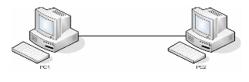
Hình 1.1: Mô hình mạng cơ bản
Mạng máy tính ra đời xuất phát từ nhu cầu muốn chia sẻ và dùng chung dữ liệu. Không có hệ thống mạng thì dữ liệu trên các máy tính độc lập muốn chia sẻ với nhau phải thông qua việc in ấn hay sao chép qua đĩa mềm, CD ROM,… điều này gây rất nhiều bất tiện cho người dùng.
- Các máy tính được kết nối thành mạng cho phép các khả năng:
- Sử dụng chung các công cụ tiện ích
- Chia sẻ kho dữ liệu dùng chung
- Tăng độ tin cậy của hệ thống
- Trao đổi thông điệp, hình ảnh
- Dùng chung các thiết bị ngoại vi (máy in, máy vẽ, Fax, modem…)
- Giảm thiểu chi phí và thời gian đi lại.

Phân loại mạng máy tính theo phạm vi địa lý
Mạng máy tính có thể phân bổ trên một vùng lãnh thổ nhất định và có thể phân bổ trong phạm vi một quốc gia hay quốc tế.
Dựa vào phạm vi phân bổ của mạng người ta có thể phân ra các loại mạng như sau:
- GAN (Global Area Network) - Kết nối máy tính từ các châu lục khác nhau. Thông thường kết nối này được thực hiện thông qua mạng viễn thông và vệ tinh.
- WAN (Wide Area Network) – Mạng diện rộng, kết nối máy tính trong nội bộ các quốc gia hay giữa các quốc gia trong cùng một châu lục. Thông thường kết nối này được thực hiện thông qua mạng viễn thông. Các WAN có thể được kết nối với nhau thành GAN hay tự nó đã là GAN.
- MAN (Metropolitan Area Network) kết nối các máy tính trong phạm vi một thành phố. Kết nối này được thực hiện thông qua các môi trường truyền thông tốc độ cao (50-100 Mbit/s).
- LAN (Local Area Network) – Mạng cục bộ, kết nối các máy tính trong một khu vực bán kính hẹp thông thường khoảng vài trăm mét. Kết nối được thực hiện thông qua các môi trường truyền thông tốc độ cao ví dụ cáp đồng trục thay cáp quang. LAN thường được sử dụng trong nội bộ một cơ quan/tổ chức…Các LAN có thể được kết nối với nhau thành WAN.
- VLAN: VLAN là một mạng LAN ảo. Về mặt kỹ thuật, VLAN là một miền quảng bá được tạo bởi các switch. Bình thường thì router đóng vai trò tạo ra miền quảng bá. Đối với VLAN, switch có thể tạo ra miền quảng bá.Việc này được thực hiện khi bạn - quản trị viên - đặt một số cổng switch trong VLAN ngoại trừ VLAN 1 - VLAN mặc định. Tất cả các máy tính đều nằm trong VLAN 1 theo mặc định. Tất cả các cổng trong một mạng VLAN đơn đều thuộc một miền quảng bá duy nhất.VLAN giúp tăng hiệu suất cho mạng LAN cỡ vừa và lớn.

Mô hình OSI
Mô hình OSI (Open Systems Interconnection Reference Model, viết ngắn là OSI Model hoặc OSI Reference Model) - tạm dịch là Mô hình tham chiếu kết nối các hệ thống mở - là một thiết kế dựa vào nguyên lý tầng cấp, lý giải một cách trừu tượng kỹ thuật kết nối truyền thông giữa các máy vi tính và thiết kế giao thức mạng giữa chúng. Mô hình này được phát triển thành một phần trong kế hoạch Kết nối các hệ thống mở (Open Systems Interconnection) do ISO và IUT-T khởi xướng. Nó còn được gọi là Mô hình bảy tầng của OSI.
Mô hình OSI phân chia chức năng của một giao thức ra thành một chuỗi các tầng cấp. Mỗi một tầng cấp có một đặc tính là nó chỉ sử dụng chức năng của tầng dưới nó, đồng thời chỉ cho phép tầng trên sử dụng các chức năng của mình. Một hệ thống cài đặt các giao thức bao gồm một chuỗi các tầng nói trên được gọi là "chồng giao thức" (protocol stack). Chồng giao thức có thể được cài đặt trên phần cứng, hoặc phần mềm, hoặc là tổ hợp của cả hai. Thông thường thì chỉ có những tầng thấp hơn là được cài đặt trong phần cứng, còn những tầng khác được cài đặt trong phần mềm.
Mô hình OSI này chỉ được ngành công nghiệp mạng và công nghệ thông tin tôn trọng một cách tương đối. Tính năng chính của nó là quy định về giao diện giữa các tầng cấp, tức quy định đặc tả về phương pháp các tầng liên lạc với nhau. Điều này có nghĩa là cho dù các tầng cấp được soạn thảo và thiết kế bởi các nhà sản xuất, hoặc công ty, khác nhau nhưng khi được lắp ráp lại, chúng sẽ làm việc một cách dung hòa (với giả thiết là các đặc tả được thấu đáo một cách đúng đắn). Trong cộng đồng TCP/IP, các đặc tả này thường được biết đến với cái tên RFC (Requests for Comments, dịch sát là "Đề nghị duyệt thảo và bình luận"). Trong cộng đồng OSI, chúng là các tiêu chuẩn ISO (ISO standards).
Thường thì những phần thực thi của giao thức sẽ được sắp xếp theo tầng cấp, tương tự như đặc tả của giao thức đề ra, song bên cạnh đó, có những trường hợp ngoại lệ, còn được gọi là "đường cắt ngắn" (fast path). Trong kiến tạo "đường cắt ngắn", các giao dịch thông dụng nhất, mà hệ thống cho phép, được cài đặt như một thành phần đơn, trong đó tính năng của nhiều tầng được gộp lại làm một.
Việc phân chia hợp lí các chức năng của giao thức khiến việc suy xét về chức năng và hoạt động của các chồng giao thức dễ dàng hơn, từ đó tạo điều kiện cho việc thiết kế các chồng giao thức tỉ mỉ, chi tiết, song có độ tin cậy cao. Mỗi tầng cấp thi hành và cung cấp các dịch vụ cho tầng ngay trên nó, đồng thời đòi hỏi dịch vụ của tầng ngay dưới nó. Như đã nói ở trên, một thực thi bao gồm nhiều tầng cấp trong mô hình OSI, thường được gọi là một "chồng giao thức" (ví dụ như chồng giao thức TCP/IP).
Mô hình tham chiếu OSI là một cấu trúc phả hệ có 7 tầng, nó xác định các yêu cầu cho sự giao tiếp giữa hai máy tính. Mô hình này đã được định nghĩa bởi Tổ chức tiêu chuẩn hoá quốc tế (International Organization for Standardization) trong tiêu chuẩn số 7498-1 (ISO standard 7498-1). Mục đích của mô hình là cho phép sự tương giao (interoperability) giữa các hệ máy (platform) đa dạng được cung cấp bởi các nhà sản xuất khác nhau. Mô hình cho phép tất cả các thành phần của mạng hoạt động hòa đồng, bất kể thành phần ấy do ai tạo dựng. Vào những năm cuối thập niên 1980, ISO đã tiến cử việc thực thi mô hình OSI như một tiêu chuẩn mạng.
Tại thời điểm đó, TCP/IP đã được sử dụng phổ biến trong nhiều năm. TCP/IP là nền tảng của ARPANET, và các mạng khác - là những cái được tiến hóa và trở thành Internet. (Xin xem thêm RFC 871 để biết được sự khác biệt chủ yếu giữa TCP/IP và ARPANET.)
Hiện nay chỉ có một phần của mô hình OSI được sử dụng. Nhiều người tin rằng đại bộ phận các đặc tả của OSI quá phức tạp và việc cài đặt đầy đủ các chức năng của nó sẽ đòi hỏi một lượng thời gian quá dài, cho dù có nhiều người nhiệt tình ủng hộ mô hình OSI đi chăng nữa.
Mặt khác, có nhiều người lại cho rằng, ưu điểm đáng kể nhất trong toàn bộ cố gắng của công trình mạng truyền thông của OSI là nó đã thất bại trước khi gây ra quá nhiều tổn thất.
Tầng 1: Tầng vật lý (Physical Layer)
Tầng vật lý định nghĩa tất cả các đặc tả về điện và vật lý cho các thiết bị. Trong đó bao gồm bố trí của các chân cắm (pin), các hiệu điện thế, và các đặc tả về cáp nối (cable). Các thiết bị tầng vật lý bao gồm Hub, bộ lặp (repeater),thiết bị chuyển đổi tín hiệu(Converter), thiết bị tiếp hợp mạng (network adapter) và thiết bị tiếp hợp kênh máy chủ (Host Bus Adapter)- (HBA dùng trong mạng lưu trữ (Storage Area Network)). Chức năng và dịch vụ căn bản được thực hiện bởi tầng vật lý bao gồm:
- Thiết lập hoặc ngắt mạch kết nối điện (electrical connection) với một môi trường truyền dẫn phương tiện truyền thông (transmission medium).
- Tham gia vào quy trình mà trong đó các tài nguyên truyền thông được chia sẻ hiệu quả giữa nhiều người dùng. Chẳng hạn giải quyết tranh chấp tài nguyên (contention) và điều khiển lưu lượng.
- Điều chế (modulation), hoặc biến đổi giữa biểu diễn dữ liệu số (digital data) của các thiết bị người dùng và các tín hiệu tương ứng được truyền qua kênh truyền thông (communication channel).
Cáp (bus) SCSI song song hoạt động ở tầng cấp này. Nhiều tiêu chuẩn khác nhau của Ethernet dành cho tầng vật lý cũng nằm trong tầng này; Ethernet nhập tầng vật lý với tầng liên kết dữ liệu vào làm một. Điều tương tự cũng xảy ra đối với các mạng cục bộ như Token ring, FDDI và IEEE 802.11.]]
Tầng 2: Tầng liên kết dữ liệu (Data-Link Layer)
Tầng liên kết dữ liệu cung cấp các phương tiện có tính chức năng và quy trình để truyền dữ liệu giữa các thực thể mạng (truy cập đường truyền, đưa dữ liệu vào mạng), phát hiện và có thể sửa chữa các lỗi trong tầng vật lý nếu có. Cách đánh địa chỉ mang tính vật lý, nghĩa là địa chỉ (địa chỉ MAC) được mã hóa cứng vào trong các thẻ mạng (network card) khi chúng được sản xuất. Hệ thống xác định địa chỉ này không có đẳng cấp (flat scheme). Chú ý: Ví dụ điển hình nhất là Ethernet. Những ví dụ khác về các giao thức liên kết dữ liệu (data link protocol) là các giao thức HDLC; ADCCP dành cho các mạng điểm-tới-điểm hoặc mạng chuyển mạch gói (packet-switched networks) và giao thức Aloha cho các mạng cục bộ. Trong các mạng cục bộ theo tiêu chuẩn IEEE 802, và một số mạng theo tiêu chuẩn khác, chẳng hạn FDDI, tầng liên kết dữ liệu có thể được chia ra thành 2 tầng con: tầng MAC (Media Access Control - Điều khiển Truy nhập Đường truyền) và tầng LLC (Logical Link Control - Điều khiển Liên kết Lôgic) theo tiêu chuẩn IEEE 802.2.
Tầng liên kết dữ liệu chính là nơi các thiết bị chuyển mạch (switches) hoạt động. Kết nối chỉ được cung cấp giữa các nút mạng được nối với nhau trong nội bộ mạng. Tuy nhiên, có lập luận khá hợp lý cho rằng thực ra các thiết bị này thuộc về tầng 2,5 chứ không hoàn toàn thuộc về tầng 2.
Tầng 3: Tầng mạng (Network Layer)
Tầng mạng cung cấp các chức năng và quy trình cho việc truyền các chuỗi dữ liệu có độ dài đa dạng, từ một nguồn tới một đích, thông qua một hoặc nhiều mạng, trong khi vẫn duy trì chất lượng dịch vụ (quality of service) mà tầng giao vận yêu cầu. Tầng mạng thực hiện chức năng định tuyến,.Các thiết bị định tuyến (router) hoạt động tại tầng này — gửi dữ liệu ra khắp mạng mở rộng, làm cho liên mạng trở nên khả thi (còn có thiết bị chuyển mạch (switch) tầng 3, còn gọi là chuyển mạch IP). Đây là một hệ thống định vị địa chỉ lôgic (logical addressing scheme) – các giá trị được chọn bởi kỹ sư mạng. Hệ thống này có cấu trúc phả hệ. Ví dụ điển hình của giao thức tầng 3 là giao thức IP.
Tầng 4: Tầng giao vận (Transport Layer)
Tầng giao vận cung cấp dịch vụ chuyên dụng chuyển dữ liệu giữa các người dùng tại đầu cuối, nhờ đó các tầng trên không phải quan tâm đến việc cung cấp dịch vụ truyền dữ liệu đáng tin cậy và hiệu quả. Tầng giao vận kiểm soát độ tin cậy của một kết nối được cho trước. Một số giao thức có định hướng trạng thái và kết nối (state and connection orientated). Có nghĩa là tầng giao vận có thể theo dõi các gói tin và truyền lại các gói bị thất bại. Một ví dụ điển hình của giao thức tầng 4 là TCP. Tầng này là nơi các thông điệp được chuyển sang thành các gói tin TCP hoặc UDP. Ở tầng 4 địa chỉ được đánh là address ports, thông qua address ports để phân biệt được ứng dụng trao đổi.
Tầng 5: Tầng phiên (Session Layer)
Tầng phiên kiểm soát các (phiên) hội thoại giữa các máy tính. Tầng này thiết lập, quản lý và kết thúc các kết nối giữa trình ứng dụng địa phương và trình ứng dụng ở xa. Tầng này còn hỗ trợ hoạt động song công (duplex) hoặc bán song công (half-duplex) hoặc đơn công (Single) và thiết lập các quy trình đánh dấu điểm hoàn thành (checkpointing) - giúp việc phục hồi truyền thông nhanh hơn khi có lỗi xảy ra, vì điểm đã hoàn thành đã được đánh dấu - trì hoãn (adjournment), kết thúc (termination) và khởi động lại (restart). Mô hình OSI uỷ nhiệm cho tầng này trách nhiệm "ngắt mạch nhẹ nhàng" (graceful close) các phiên giao dịch (một tính chất của giao thức kiểm soát giao vận TCP) và trách nhiệm kiểm tra và phục hồi phiên, đây là phần thường không được dùng đến trong bộ giao thức TCP/IP.
Tầng 6: Tầng trình diễn (Presentation layer)
Lớp trình diễn hoạt động như tầng dữ liệu trên mạng. lớp này trên máy tính truyền dữ liệu làm nhiệm vụ dịch dữ liệu được gửi từ tầng Application sang dạng Fomat chung. Và tại máy tính nhận, lớp này lại chuyển từ Fomat chung sang định dạng của tầng Application. Lớp thể hiện thực hiện các chức năng sau: - Dịch các mã kí tự từ ASCII sang EBCDIC. - Chuyển đổi dữ liệu, ví dụ từ số interger sang số dấu phảy động. - Nén dữ liệu để giảm lượng dữ liệu truyền trên mạng. - Mã hoá và giải mã dữ liệu để đảm bảo sự bảo mật trên mạng.
Tầng 7: Tầng ứng dụng (Application layer)
Tầng ứng dụng là tầng gần với người sử dụng nhất. Nó cung cấp phương tiện cho người dùng truy nhập các thông tin và dữ liệu trên mạng thông qua chương trình ứng dụng. Tầng này là giao diện chính để người dùng tương tác với chương trình ứng dụng, và qua đó với mạng. Một số ví dụ về các ứng dụng trong tầng này bao gồm Telnet, Giao thức truyền tập tin FTP và Giao thức truyền thư điện tử SMTP, HTTP, X.400 Mail remote.

Mạng LAN

Tổng quan về mạng LAN
- LAN (viết tắt từ tên tiếng Anh Local Area Network, "mạng máy tính cục bộ") là một hệ thống mạng dùng để kết nối các máy tính trong một phạm vi nhỏ (nhà ở, phòng làm việc, trường học, …). Các máy tính trong mạng LAN có thể chia sẻ tài nguyên với nhau, mà điển hình là chia sẻ tập tin, máy in, máy quét và một số thiết bị khác.
- Một mạng LAN tối thiểu cần có máy chủ (server), các thiết bị ghép nối (Repeater, Hub, Switch, Bridge), máy tính con (client), card mạng (Network Interface Card – NIC) và dây cáp (cable) để kết nối các máy tính lại với nhau. Trong thời đại của hệ điều hành MS-DOS, máy chủ mạng LAN thường sử dụng phần mềm Novell NetWare, tuy nhiên điều này đã trở nên lỗi thời hơn sau khi Windows NT và Windows for Workgroups xuất hiện. Ngày nay hầu hết máy chủ sử dụng hệ điều hành Windows, và tốc độ mạng LAN có thể lên đến 10 Mbps, 100 Mbps hay thậm chí là 1 Gbps.
- Một hình thức khác của LAN là WAN (Wide Area Network). Có nghĩa là mạng diện rộng. Dùng để nối các LAN lại với nhau (thông qua router).
- Một hình thức khác nữa của mạng LAN, mới xuất hiện trong những năm gần đây là WLAN (Wireless LAN) – mạng LAN không dây.

Lịch sử
Vào thời gian trước khi những máy tính cá nhân xuất hiện, một máy tính trung tâm chiếm trọn 1 căn phòng, người dùng truy nhập những thiết bị đầu cuối máy thông qua cáp truyền dữ liệu tốc độ thấp. Những Mạng SNA của IBM (cấu trúc mạng hệ thống) được tập trung vào những thiết bị đầu cuối liên kết hay những máy tính lớn khác tại những chỗ từ xa qua những đường dây cáp thuê bao. Từ đây nó là những mạng được kết nối trên diện rộng. Những mạng cục bộ LAN (Local Network Area) đầu tiên đã được tạo ra vào cuối những năm 1970 và thường tạo ra những mối liên kết cao tốc giữa vài máy tính trung tâm lớn tại một chỗ. Nhiều hệ thống cạnh tranh được tạo ra vào thời gian này Ethernet và ARCNET được biết đến nhiều nhất.
Sự phát triển vượt bậc của CP/M – Và sau đó những máy tính cá nhân chạy trên nền DOS có nghĩa rằng có hàng trăm máy tính đã có thể hoạt động đơn lẻ và độc lập với máy tính trung tâm. Sự hấp dẫn ban đầu của mạng máy tính là việc có thể chia sẻ ổ đĩa và những máy in laser, mà là cả hai thứ này rất đắt lúc đó. Có nhiều người hào hứng với khái niệm mới và trong vài năm, từ khoảng 1983 về phía trước, những học giả công nghiệp tin học đều đặn khai báo năm tới sẽ là năm của mạng LAN.
Trên thực tế, nhận định đó bị lung lay mạnh bởi sự tăng nhanh của các loại lớp vật lý khác nhau và những thủ tục thi hành mạng không tương thích, và sự bối rối về việc làm thế nào để chia sẻ tài nguyên tốt nhất. Điển hình, mỗi nhà cung cấp có một kiểu card mạng riêng của họ, dây cáp, giao thức kết nối, hệ điều hành mạng riêng của họ. Và một giải pháp quan trọng xuất hiện với cái tên NetWare Novell, giải pháp của họ hỗ trợ 40 kiểu card mạng khác nhau, và một hệ điều hành phức tạp hơn so với hầu hết các đối thủ của nó. Phần mềm mạng thống trị các máy tính cá nhân được nối với nhau (LAN) của các doanh nghiệp từ những năm đầu 1983 – khi nó được giới thiệu – cho đến giữa những năm 1990 khi Microsoft giới thiệu hệ điều hành mạng tân tiến Windows NT advanced server và Windows cho nhóm làm việc (Windows for working group).
Những đối thủ của phần mềm mạng, chỉ có Banyan Vines có những kỹ thuậy mạnh để cạnh tranh nhưng Banyan chẳng bao giờ có một vị thế an toàn. Microsoft và 3Com làm việc cùng nhau tạo ra một hệ điều hành mạng đơn giản, tiền thân 3+Share của 3Com và LAN Manager của Microsoft cũng như LAN Server của IBM. Không một ai trong số trên đặc biệt thành công.
Trong cùng thời gian với máy tính trạm lớn frame, những trạm làm việc UNIX từ những nhà cung cấp như Sun Microsystems, Hewlett-Packard, Silicon Graphics, Intergraph, NeXT và Apollo sử dụng giao thức TCP/IP. Dù phân đoạn đoạn thị trường cho trạm làm việc chạy trên UNIX đã và đang sụt giảm nhưng những công nghệ được phát triển bởi họ tiếp tục có ảnh hưởng trên Internet và trong cả hai Hệ điều hành Linux Mac OS X của Apple và giao thức TCP/IP gần như hoàn toàn thay thế IPX, AppleTalk, NetBEUI và những giao thức khác được dùng trong buổi đầu mạng LAN được sinh ra. Bài này còn sơ khai.

Miêu tả kỹ thuật
Mặc dầu ngày nay mạng Ethernet chuyển đổi là giao thức thông dụng nhất dùng trong tầng liên kết dữ liệu và IP là giao thức thông dụng nhất trong tầng Network, rất nhiều sự lựa chọn khác nhau đã và đang được sử dụng, và một vài trong số đó trở nên phổ biến trong những lĩnh vực thích hợp. Mạng LAN nhỏ hơn gồm có một hoặc vài liên kết chuyển mạch tới những mạng khác – thường với một liên kết tới một bộ định tuyến, modem cáp, hay DSL modem cho truy nhập Internet.
Những mạng LAN lớn hơn được mô tả bởi người dùng với những đường dẫn dư thừa và chuyển đổi sử dụng giao thức giải thuật cây để ngăn chặn vòng lặp, khả năng của chúng để điều khiển các loại giao thông khác nhau thông qua chất lượng dịch vụ (QoS), và cô lập giao thông qua VLANs. Mạng LAN lớn hơn cũng bao gồm nhiều và đa dạng các thiết bị như bộ chuyển đổi, tường lửa, bộ định tuyến, bộ cân bằng tải, cảm biến và hơn thế nữa.
LAN có thể có liên kết với những mạng cục bộ khác thông qua đường thuê bao, dịch vụ thuê bao, hoặc bằng "đường hầm" thông qua mạng Internet sử dụng công nghệ VPN. Tùy thuộc vào cách tạo ra và bảo đảm các liên kết, và độ rộng địa lý của mạng, hệ các mạng LAN này có thể trở thành Mạng liên kết chủ (MAN) hoặc Mạng liên kết diện rộng (WAN), hoặc một phần của Mạng toàn cầu.
Các thiết bị cần thiết:
Máy chủ (Server): Là một máy tính có CPU tốc độ cao, RAM và ổ đĩa lớn, thường liên kết với các thiết bị ngoại vi khác như máy in (printer, máy quét (scanner), …).
Máy trạm (Workstation): Máy trạm đôi khi còn gọi là máy khách (client). Các máy khách kết nối với máy chủ và có thể liên lạc với nhau thông qua máy chủ.
- Các loại thiết bị sử dụng trong LAN
Để hệ thống mạng làm việc trơn tru, hiệu quả và khả năng kết nối tới những hệ thống mạng khác đòi hỏi phải sử dụng những thiết bị mạng chuyên dụng.
Để xây dựng mạng LAN, người ta thường dùng các thiết bị sau:
- Card giao tiếp mạng (NIC- Network Interface Card)
Card mạng (network card), hay card giao tiếp mạng (Network Interface Card), là một bản mạch cung cấp khả năng truyền thông mạng cho một máy tính. Nó còn được gọi là bộ thích nghi LAN (LAN adapter), được cắm trong một khe (slot) của bản mạch chính và cung cấp một giao tiếp kết nối đến môi trường mạng. Chủng loại card mạng phải phù hợp với môi trường truyền và giao thức được sử dụng trên mạng cục bộ.
Card mạng là thiết bị chịu trách nhiệm:
Chuyển đổi các tín hiệu máy tính ra các tín hiệu trên phương tiện truyền dẫn và ngược lại.
- Dây cáp mạng (Cable)
- Cáp xoắn:
Cáp xoắn đôi gồm nhiều cặp dây đồng xoắn lại với nhau nhằm chống phát xạ nhiễu điện từ. Do giá thành thấp nên cáp xoắn được dùng rất rộng rãi. Có hai loại cáp xoắn đôi được sử dụng rộng rãi trong LAN là: loại có vỏ bọc chống nhiễu và loại không có vỏ bọc chống nhiễu.
- Cáp xoắn đôi có vỏ bọc chống nhiễu STP (Shielded twisted-Pair)
Gồm nhiều cặp xoắn đôi được phủ bên ngoài một lớp vỏ làm bằng dây đồng bện. Lớp vỏ này có tác dụng chống EMI từ ngoài và chống phát xạ nhiễu bên trong. Lớp vỏ bọc chống nhiễu này được nối đất để thoát nhiễu. Cáp xoắn đôi có bọc ít bị tác động bởi nhiễu điện và có tốc độ truyền qua khoảng cách xa cao hơn cáp xoắn đôi không có vỏ bọc chống nhiễu (hay cáp xoắn đôi trần).
- Cáp xoắn đôi không có vỏ bọc chống nhiễu UTP (Unshielded Twisted- Pair)
Gồm nhiều cặp xoắn như cáp STP nhưng không có lớp vỏ đồng chống nhiễu. Cáp xoắn đôi trần sử dụng chuẩn 10BaseT hoặc 100BaseT. Do giá thành rẻ nên đã nhanh chóng trở thành loại cáp mạng cục bộ được ưu chuộng nhất. Độ dài tối đa của một đoạn cáp là 100m. Không có vỏ bọc chống nhiễu nên dễ bị nhiễu khi đặt gần các thiết bị và cáp khác do đó thông thường dùng để đi dây trong nhà. Đầu nối sử dụng là đầu nối RJ-45.
Cáp UTP và STP có các loại (Category – Cat) thường dùng:
- Loại 1 & 2 (Cat 1 & Cat 2): Gồm 4 dây xoắn đôi, thường được dùng cho truyền thoại (âm thanh) và những đường truyền tốc độ thấp (≤ 4Mbps).
- Loại 3 (Cat 3): Cáp này gồm 4 dây xoắn đôi, tốc độ truyền dữ liệu khoảng 16 Mbps, nó là chuẩn cho hầu hết các mạng điện thoại.
- Loại 4 (Cat 4): Gồm 4 cặp xoắn đôi, tốc độ truyền dữ liệu đạt 20Mbps.
- Loại 5 (Cat 5): Gồm 4 cặp xoắn đôi, tốc độ truyền dữ liệu đạt 100Mbps.
- Loại 6 (Cat 6): Gồm 4 cặp xoắn đôi, tốc độ truyền dữ liệu đạt 300Mbps.
- Cáp đồng trục (Coaxial Cable)
Cáp đồng trục là loại cáp điện với một lõi dẫn điện được bọc lại bởi một lớp điện môi không dẫn điện, chung quanh quấn thêm một lớp bện kim loại, ngoài cùng lại có vỏ bọc cách điện. Từ đồng trục đến từ việc tất cả các lớp cáp đều dùng chung một trục hình học. Cáp đồng trục được nhà toán học và kỹ sư người Anh Oliver Heaviside phát minh, bằng sáng chế được cấp năm 1880.
Cáp đồng trục thường dùng làm đường truyền cho tín hiệu vô tuyến. Ứng dụng của nó bao gồm các đường cấp giữa thiết bị thu phát sóng vô tuyến và ăng ten của chúng, các kết nối mạng máy tính, và làm cáp truyền hình. Một ưu điểm của cáp đồng trục là tín hiệu số truyền trên cáp chỉ tồn tại bên trong lõi cáp. Nhờ đó người ta có thể lắp cáp bên cạnh các vật liệu kim loại mà không sợ thất thoát năng lượng thường xảy ra với các loại cáp cũ hơn. Tín hiệu trong cáp đồng trục cũng không bị gây nhiễu từ các nguồn bên ngoài. Cáp đồng trục theo lý thuyết có độ suy hao 200m nhưng trong thực tế là 50m
- Cáp quang:
Cáp quang là một loại cáp viễn thông làm bằng thủy tinh hoặc nhựa, sử dụng ánh sáng để truyền tín hiệu.
Cáp quang dài, mỏng thành phần của thủy tinh trong suốt bằng đường kính của một sợi tóc. Chúng được sắp xếp trong bó được gọi là cáp quang và được sử dụng để truyền tín hiệu trong khoảng cách rất xa. Không giống như cáp đồng truyền tín hiệu bằng điện, cáp quang ít bị nhiễu, tốc độ cao (đây là tốc độ truyền dữ liệu, phân biệt với tốc độ tín hiệu) và truyền xa hơn.
- Bộ khuyếch đại (Repeater)
Trong một mạng LAN, giới hạn của cáp mạng là 100m (cho loại cáp mạng CAT 5 UTP – là cáp được dùng phổ biến nhất), bởi tín hiệu bị suy hao trên đường truyền nên không thể đi xa hơn. Vì vậy, để có thể kết nối các thiết bị ở xa hơn, mạng cần các thiết bị để khuếch đại và định thời lại tín hiệu, giúp tín hiệu có thể truyền dẫn đi xa hơn giới hạn này.
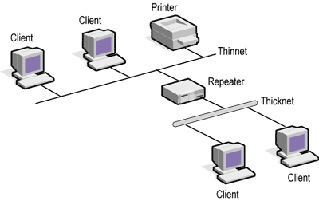
- Hình 1.2: Repeater
Repeater là một thiết bị ở lớp 1 (Physical Layer) trong mô hình OSI. Repeater có vai trò khuếch đại tín hiệu vật lý ở đầu vào và cung cấp năng lượng cho tín hiệu ở đầu ra để có thể đến được những chặng đường tiếp theo trong mạng. Điện tín, điện thoại, truyền thông tin qua sợi quang… và các nhu cầu truyền tín hiệu đi xa đều cần sử dụng Repeater.
- Bộ tập trung nối kết (HUB)
Hub được coi là một Repeater có nhiều cổng. Một Hub có từ 4 đến 24 cổng và có thể còn nhiều hơn. Trong phần lớn các trường hợp, Hub được sử dụng trong các mạng 10BASE-T hay 100BASE-T. Khi cấu hình mạng là hình sao (Star topology), Hub đóng vai trò là trung tâm của mạng. Với một Hub, khi thông tin vào từ một cổng và sẽ được đưa đến tất cả các cổng khác.
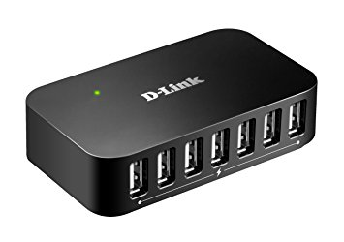
Hình 1.3: Hub
Hub có 2 loại là Active Hub và Smart Hub. Active Hub là loại Hub được dùng phổ biến, cần được cấp nguồn khi hoạt động, được sử dụng để khuếch đại tín hiệu đến và cho tín hiệu ra những cổng còn lại, đảm bảo mức tín hiệu cần thiết. Smart Hub (Intelligent Hub) có chức năng tương tự như Active Hub, nhưng có tích hợp thêm chip có khả năng tự động dò lỗi – rất hữu ích trong trường hợp dò tìm và phát hiện lỗi trong mạng
- Cầu nối (Brigde)
Bridge là thiết bị mạng thuộc lớp 2 của mô hình OSI (Data Link Layer). Bridge được sử dụng để ghép nối 2 mạng để tạo thành một mạng lớn duy nhất. Bridge được sử dụng phổ biến để làm cầu nối giữa hai mạng Ethernet. Bridge quan sát các gói tin (packet) trên mọi mạng. Khi thấy một gói tin từ một máy tính thuộc mạng này chuyển tới một máy tính trên mạng khác, Bridge sẽ sao chép và gửi gói tin này tới mạng đích.
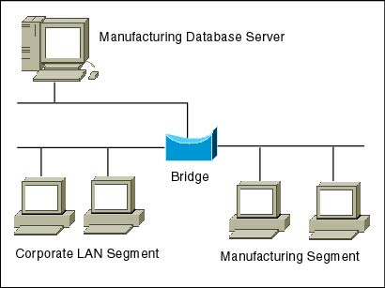
Hình 1.4. Bridge
Ưu điểm của Bridge là hoạt động trong suốt, các máy tính thuộc các mạng khác nhau vẫn có thể gửi các thông tin với nhau đơn giản mà không cần biết có sự “can thiệp” của Bridge. Một Bridge có thể xử lý được nhiều lưu thông trên mạng như Novell, Banyan… cũng như là địa chỉ IP cùng một lúc. Nhược điểm của Bridgelà chỉ kết nối những mạng cùng loại và sử dụng Bridge cho những mạng hoạt động nhanh sẽ khó khăn nếu chúng không nằm gần nhau về mặt vật lý.
- Bộ chuyển mạch (Switch)
Switch đôi khi được mô tả như là một Bridge có nhiều cổng. Trong khi một Bridge chỉ có 2 cổng để liên kết được 2 segment mạng với nhau, thì Switch lại có khả năng kết nối được nhiều segment lại với nhau tuỳ thuộc vào số cổng (port) trên Switch. Cũng giống như Bridge, Switch cũng “học” thông tin của mạng thông qua các gói tin (packet) mà nó nhận được từ các máy trong mạng. Switch sử dụng các thông tin này để xây dựng lên bảng Switch, bảng này cung cấp thông tin giúp các gói thông tin đến đúng địa chỉ.
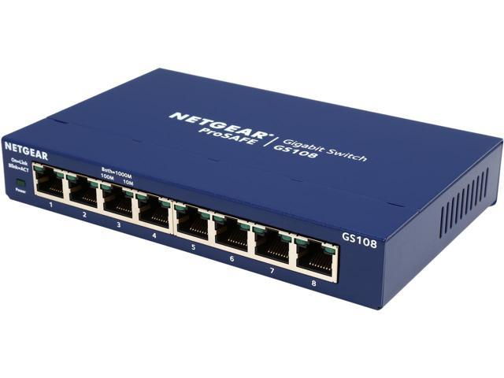
Hình 1.5: Switch
Ngày nay, trong các giao tiếp dữ liệu, Switch thường có 2 chức năng chính là chuyển các khung dữ liệu từ nguồn đến đích, và xây dựng các bảng Switch. Switch hoạt động ở tốc độ cao hơn nhiều so với Repeater và có thể cung cấp nhiều chức năng hơn như khả năng tạo mạng LAN ảo (VLAN).
- Bộ chọn đường (Router)
Router là thiết bị mạng lớp 3 của mô hình OSI (Network Layer). Router kết nối hai hay nhiều mạng IP với nhau. Các máy tính trên mạng phải “nhận thức” được sự tham gia của một Router, nhưng đối với các mạng IP thì một trong những quy tắc của IP là mọi máy tính kết nối mạng đều có thể giao tiếp được với Router.
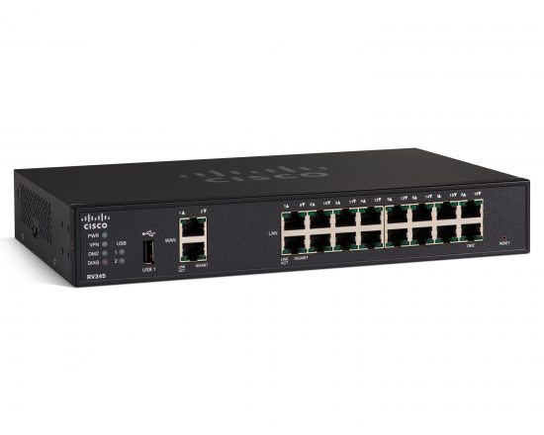
Hình 1.6: Router
Ưu điểm của Router : Về mặt vật lý, Router có thể kết nối với các loại mạng khác lại với nhau, từ những Ethernet cục bộ tốc độ cao cho đến đường dây điện thoại đường dài có tốc độ chậm.
Nhược điểm của Router : Router chậm hơn Bridge vì chúng đòi hỏi nhiều tính toán hơn để tìm ra cách dẫn đường cho các gói tin, đặc biệt khi các mạng kết nối với nhau không cùng tốc độ. Một mạng hoạt động nhanh có thể phát các gói tin nhanh hơn nhiều so với một mạng chậm và có thể gây ra sự nghẽn mạng. Do đó, Router có thể yêu cầu máy tính gửi các gói tin đến chậm hơn. Một vấn đề khác là các Router có đặc điểm chuyên biệt theo giao thức – tức là, cách một máy tính kết nối mạng giao tiếp với một Router IP thì sẽ khác biệt với cách nó giao tiếp với một RouterNovell hay DECnet. Hiện nay vấn đề này được giải quyết bởi một mạng biết đường dẫn của mọi loại mạng được biết đến. Tất cả các Router thương mại đều có thể xử lý nhiều loại giao thức, thường với chi phí phụ thêm cho mỗi giao thức.

Các giao thức đinh tuyến
Giao thức định tuyến được dùng trong khi thi hành thuật toán định tuyến để thuận tiện cho việc trao đổi thông tin giữa các mạng, cho phép các router xây dựng bảng định tuyến một cách linh hoạt. Trong một số trường hợp, giao thức định tuyến có thể tự chạy đè lên giao thức đã được định tuyến: ví dụ, BGP chạy đè trên TCP: cần chú ý là trong quá trình thi hành hệ thống không tạo ra sự lệ thuộc giữa giao thức định tuyến và đã được định tuyến.
Giao thức định tuyến trong
- Router Information Protocol (RIP)
- Open Shortest Path First (OSPF)
- Intermediate System to Intermediate System (IS-IS)
- Hai giao thức sau đây thuộc sở hữu của Cisco, và được hỗ trợ bởi các router Cisco hay những router của những nhà cung cấp mà Cisco đã đăng ký công nghệ:
  - Interior Gateway Routing Protocol (IGRP)
  - Enhanced IGRP (EIGRP)
Giao thức định tuyến ngoài
- Exterior Gateway Protocol (EGP)
- Border Gateway Protocol (BGP)
- Constrained Shortest Path First (CSPF)
Giao thức định tuyến – Routing protocol
Routing chỉ ra hướng, sự di chuyển của các gói (dữ liệu) được đánh địa chỉ từ mạng nguồn của chúng, hướng đến đích cuối thông qua các node trung gian; thiết bị phần cứng chuyên dùng được gọi là router (bộ định tuyến). Tiến trình định tuyến thường chỉ hướng đi dựa vào bảng định tuyến, đó là bảng chứa những lộ trình tốt nhất đến các đích khác nhau trên mạng. Vì vậy việc xây dựng bảng định tuyến, được tổ chức trong bộ nhớ của router, trở nên vô cùng quan trọng cho việc định tuyến hiệu quả.
Routing khác với bridging (bắc cầu) ở chỗ trong nhiệm vụ của nó thì các cấu trúc địa chỉ gợi nên sự gần gũi của các địa chỉ tương tự trong mạng, qua đó cho phép nhập liệu một bảng định tuyến đơn để mô tả lộ trình đến một nhóm các địa chỉ. Vì thế, routing làm việc tốt hơn bridging trong những mạng lớn, và nó trở thành dạng chiếm ưu thế của việc tìm đường trên mạng Internet.
Các mạng nhỏ có thể có các bảng định tuyến được cấu hình thủ công, còn những mạng lớn hơn có topo mạng phức tạp và thay đổi liên tục thì xây dựng thủ công các bảng định tuyến là vô cùng khó khăn. Tuy nhiên, hầu hết mạng điện thoại chuyển mạch chung (public switched telephone network - PSTN) sử dụng bảng định tuyến được tính toán trước, với những tuyến dự trữ nếu các lộ trình trực tiếp đều bị nghẽn. Định tuyến động (dynamic routing) cố gắng giải quyết vấn đề này bằng việc xây dựng bảng định tuyến một cách tự động, dựa vào những thông tin được giao thức định tuyến cung cấp, và cho phép mạng hành động gần như tự trị trong việc ngăn chặn mạng bị lỗi và nghẽn.
Giao thức định tuyến IP điền các giá trị vào bảng đường đi. Mỗi một đường đi bao gồm một số subnet (mặt nạ con), phần giao tiếp của router nhận các gói tin trước, sau đó cung cấp cho router có subnet ấy và router có địa chỉ IP tiếp theo..........
Trước khi đề cập đến mục đích một giao thức định tuyến logic. Mục đích của tài liệu này đưa ra một mô hình chung cho bất kỳ một giao thức định tuyến IP nào xem như là dưới dạng logic
Tìm và điền vào bảng đường đi của một router đến mọi subnet trên mạng hoàn toàn động.
Nếu có sẵn nhiều hơn một đường đến subnet, thì đường tốt nhất sẽ có trong bảng đường đi.
Chú ý nếu trong bảng có đường không hợp lý thì loại bỏ đường đấy trong bảng đường đi.
Nếu một đường đi đã bị loại bỏ khỏi bảng nhưng lại tồn tại một đường đi qua một router lân cận thì thêm đường đi đó vào bảng đường đi. (Nhiều người cho rằng hai việc đó chỉ là một)
Thêm đường đi hay thay thế một đường đi đã mất bằng một đường đi hiện thời tốt nhất. Thời gian bỏ một đường và tìm một đường khác thì gọi là convergence time...

Giao thức định tuyến RIPv1
- Đặc điểm
- Là giao thức định tuyến vector khoảng cách.
- Là giao thức định tuyến dựa vào cấu trúc phân lớp địa chỉ IP.
- Sử dụng hop-count như đơn vị đo chi phí tuyến.
- Cập nhật tuyến được gởi định kỳ 30s.
Định dạng thông điệp RIP
RIP header: gồm 3 trường sử dụng 4 bytes. Trường command xác định loại thông điệp: yêu cầu hoặc trả lời. Trường version xác định phiên bản RIP. Trường must be zero cung cấp mở rộng giao thức sau này.
Thực thể tuyến: chứa 3 trường, gồm trường address family identifer được thiết lập 2 cho mạng IP, trường địa chỉ mạng đích và trường chi phí tuyến. Bản cập nhật tuyến có thể chứa 25 tuyến.
Nhiều trường được thiết lập zero để hỗ trợ phát triển sau này.
- Hoạt động
- RIP sử dụng hai loại thông điệp gồm: thông điệp yêu cầu (request) và thông điệp trả lời (response).
- Lúc khởi động, mỗi interface được cấu hình RIP gởi ra ngoài một thông điệp yêu cầu đến tất cả láng giềng của nó yêu cầu gởi bảng định tuyến đầy đủ. Một thông điệp trả lời được gởi ngược lại bởi láng giềng cấu hình RIP. Lúc này, thiết bị yêu cầu đánh giá các tuyến trong bảng định tuyến nhận. Nếu là tuyến mới, tuyến được đưa vào bảng định tuyến. Nếu tuyến đã tồn tại, tuyến tồn tại được thay thế nếu tuyến mới nếu hop-count tốt hơn.
- Định tuyến dựa trên địa chỉ IP phân cấp. Điều đó có nghĩa là RIPv1 không gởi thông tin subnet mask trong gói tin cập nhật. Do đó, Router sử dụng subnet mask được cấu hình trên một interface cục bộ hoặc subnet mask mặc định dựa vào địa chỉ phân lớp.
- Cấu hình định tuyến RIPv1
Để cài đặt giao thức định tuyến động RIP trên Router, ta vào cửa sổ cấu hình toàn cục, gõ lệnh:
- Router rip.
Sau khi cho phép định tuyến RIP trên Router, tiến trình định tuyến RIP chưa bắt đầu ngay, và không có gói tin cập nhật tuyến nào được gởi. Nếu muốn gỡ bỏ hoàn toàn định tuyến RIP, ta dùng lệnh:
- No router rip.
Sau khi cho phép định tuyến RIP trên Router, ta cần xác định interface-mạng nào tham gia vào định tuyến RIP. Để cho phép interface nào tham gia định tuyến, ta sử dụng lệnh:
- Network directly-connected-classful-network-address.
Mục đích của lệnh network: cho các interface thuộc mạng chỉ định có thể gởi và nhận cập nhật RIP; quảng bá mạng chỉ định trong cập nhật RIP. Chú ý: nếu ta nhập vào địa chỉ mạng con, khi đó HĐH mạng từ động chuyển về địa chỉ mạng phân lớp.
- Kiểm tra và xử lý lỗi
Để kiểm tra và xử lý lỗi định tuyến, đầu tiên ta sử dụng lệnh show ip route và lệnh show ip protocols. Nếu chưa cô lập được vấn đề khi sử dụng hai lệnh trên, ta sử dụng lệnh debug ip rip để kiểm tra.
Chý ý: trước khi cấu hình định tuyến, kiểm tra chắc chắn rằng các interface ở trạng thái “up”. - Lệnh show ip route kiểm tra các tuyến nhận được từ các láng giềng đã được cài đặt vào bảng định tuyến.
- Hạn chế gởi cập nhật tuyến
Trong trường hợp interface trong lệnh network không kết nối đến thiết bị Router nào, việc quảng bá gói tin cập nhật tuyến ra interface này là dư thừa, tốn băng thông, tài nguyên CPU máy nhận và có thể phát sinh lỗ hỏng bảo mật.
Để dừng cập nhật không cần thiết này, ta sử dụng lệnh: passive-interface interface-type interface-number
Lệnh này dừng gởi cập nhật tuyến ra interface chỉ định nhưng vẫn được quảng bá trong gói cập nhật đến các Router khác

Giao thức định tuyến EIGRP
EIGRP –Enhance Interio Gateway Routing Protocol lag giao thức định tuyến mở rộng của IGRP, IGRP là giao thức dạng classfull, còn EIGRP là giao thức dạng Classless, nghĩa là có mang theo subnet mask trong các lần cập nhật
EIGRP là giao thức định tuyến lai (Hybrid Routing), là sự kết hợp của Distance Vector và Link States.
EIGRP là một giao thức định tuyến theo vector khoảng cách nâng cao nhưng khi cập nhật và bảo trì thông tin láng giềng và thông tin định tuyến thì nó làm việc giống như một giao thức định tuyến theo trạng thái đường liên kết.
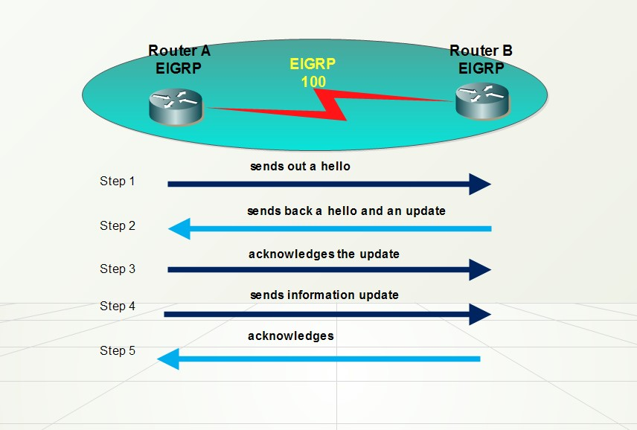
Hình 1.7: EIGRP
- Một số ưu điểm của EIGRP so với các giao thức định tuyến véc tơ khoảng cách:
Khả năng hội tụ nhanh: vì chúng sử dụng DUAL. DUAL bảo đảm hoạt động không bị lặp vòng khi tính toán đường đi, cho phép mọi Router trong hệ thống mạng thực hiện đồng bộ cùng lúc khi có sự thay đổi xảy ra.
- Bảo tồn băng thông và sử dụng băng thông một cách hiểu quả: vì nó chỉ gửi thông tin cập nhật một phần và giới hạn chứ không gửi toàn bộ bảng định tuyến. Nhờ vậy nó chỉ tốn một lượng băng thông tối thiểu khi hệ thống mạng đã ổn định. Điều này tương tự như hoạt động cập nhật của OSPF, Router EIGRP chỉ gửi thong tin cập nhật một phần cho Router nào cần thông tin đó mà thôi chứ không gửi mọi Router khác trong vùng như OSPF. Chính vì hoạt động cập nhật theo chu kỳ, các Router EIGRP giữ liên lạc với nhau bằng các gói hello rất nhỏ. Việc trao đổi các gói hello theo định kỳ không chiếm nhiều băng thông đường truyền.
- Hỗ trợ VLSM (Veriable Length Subnet Mask) và CIDA(Classles Inter Domain Routing). Không giống như IGRP,EIGRP có thể trao đổi thông tin ở các IP khác lớp mạng.
- Hỗ trợ IP, IPX, Apple talk: vì Talk nhờ có cấu trúc từng phần theo giao thức (PDMs – Protocok dependent modules). EIGRP có thể phân phối thông tin của IPX,RIP để cải tiến hoạt động toàn diện. Trên thực tế, EIGRP có thể điều khiển giao thức này. Router EIGRP nhận thông tin định tuyến và dịch vụ, chỉ cập nhật cho các Router khác khi thông tin trong bảng định tuyến thay đổi.
- Chạy trực tiếp trên IP và protocol number là 88.
- Load balancing trên tất cả các cost không bằng nhau.
- Hổ trợ tất cả các giao thức và cấu trúc dữ liệu ở layer 2.
- Không dùng broadcast và dùng Multicast hoặc Unicast trong từng trường hợp cụ thể.
- Hổ trợ việc chứng thực.
- Manual Summary trên bất kỳ interface nào
- Nhược điểm
EIGRP là một giao thức với rất nhiều ưu điểm và có thể được sử dụng trong những mô hình mạng vừa và lớn tuy nhiên vì đây là giao thức độc quyền của Cisco nên nó chỉ chạy trên thiết bị của cisco, trong khi đó không phải một tổ chức nào cũng có thể dùng toàn đồ Cisco mà còn các dòng sản phẩm khác nữa. Chính vì vậy, đây là một bất lợi của giao thức định tuyến EIGRP.
Nguyên lý hoạt động EIGRP Router lưu giữ các thông tin về đường đi và cấu trúc mạng trên RAM, nhờ đó chúng đáp ứng nhanh chóng theo sự thay đổi. Giống như OSPF, EIGRP cũng lưu những thông tin này thành từng bảng và từng cơ sở dữ liệu khác nhau. EIGRP lưu các con đường mà nó học được theo một cách đặc biệt. Mỗi con đường có trạng thái riêng và có đánh dấu để cung cấp thêm nhiều thông tin hữu dụng khác. Topology exchange: Những Router neighbor sẽ trao đổi thông tin lẫn nhau, cập nhật đầy đủ cấu trúc liên kết, topology mạng. Khi topoly mạng thay đổi nó sẽ cập nhật phần thay đổi. Choosing routes: Mỗi Router sẽ tiến hành phân tích bảng EIGRP topology table, chọn ra con đường định tuyến có metric tốt để đến các subnet. Sau khi thực hiện 3 bước ở trên,hệ điều hành IOS sẽ lưu 3 bảng EIGRP Tables quan trọng:
- Bảng láng giềng(Neighbor table): Bảng láng giềng là bảng quan trọng nhất của EIGRP, trong đó có danh sách các router thân mật với nó. Đối với mỗi giao thức mà EIGRP hổ trợ thì nó sẽ có 1 bảng láng giềng tương ứng. Khi phát hiện một láng giềng mới, router sẽ ghi lại thông tin về địa chỉ, cổng kết nối.
- Bảng cấu trúc mạng(Topology table): là bảng cung cấp dữ liệu để xây dựng nên bảng định tuyến của EIGRP. Thuật toán DUAL sẽ lấy thông tin từ bảng láng giềng và bảng cấu trúc để chọn đường có chi phí thấp nhất cho từng mạch đích. Mỗi EIGRP Router lưu một bảng cấu trúc mạng riêng tương ứng với từng loại giao thức mạng khác nhau. Bảng cấu trúc mạng chứa thông tin về tất cả các con đường mà Router học được. Nhờ những thông tin này mà Router có thể xác định đường đi khác để thay thế nhanh chóng khi cần thiết. Thuật toán DUAL chọn ra đường tốt nhất đến mạng đích gọi là đường kính(successor Router).

Giao thức định tuyến OSPF
Giao thức định tuyến OSPF là một trong những giao thức cấu hình động cho router, thuộc nhóm link state và thường được cấu hình trong những mạng phức tạp.
Trong các giao thức link-state ,mỗi router duy trì dữ liệu mô tả trong AS của mình (Vùng tự trị Autonomous System).Những dữ liệu này được coi như là dữ liệu của link-state.Những router tham gia có 1 dữ liệu đồng nhất.Mỗi phần nhỏ của dữ liệu này là 1 đặc điểm riêng biệt của 1 router nội bộ ( interface của router,v.v)Router phân phối các route trong vùng AS bằng flood(gởi tràn ngập trên vùng AS).

Quy trình phân tích và thiết kế mạng

Khảo sát, phân tích yêu cầu của khách hàng
Mục đích của giai đoạn này là nhằm xác định mong muốn của khách hàng về mạng mà chúng ta sắp xây dựng.
Thu thập thông tin trước khi gặp khách hàng: Trước khi cuộc họp với khách hàng, cho dù nội bộ hay bên ngoài, thu nhập một số thông tin kinh doanh liên quan cơ bản chẳng hạn như:
- Sản phẩm sản xuất/ cung cấp dịch vụ gì?
- Khả năng tài chính
- Khách hàng, nhà cung cấp, đối thủ cạnh tranh là ai ?
- Lợi thế cạnh tranh
Khi gặp gỡ khách hàng: Cố gắng có được các thông tin đầu vào khách hàng.
- Một tuyên bố ngắn gọn về các mục tiêu của dự án
- Điều gì sẽ xảy nếu dự án là một sự thất bại?
- Tìm hiểu khách hàng sử dụng sản phẩm của công ty nào?
- Tránh công nghệ nhất định?
- Có được một bản sao của biểu đồ tổ chức
- Nhận được một bản sao của chính sách bảo mật
- Ước lượng phạm vi của dự án thiết kế mạng
- Có được mô tả hệ thống mạng cũ
- Được quyền điều tra hệ thống mạng cũ
- Mô tả lưu lượng mạng hiện tại
- Phân tích các mục tiêu kinh doanh và những hạn chế
Mục tiêu kinh doanh gồm có:
- Tăng doanh thu lợi nhuận
- Giảm chi phí vận hành
- Cải thiện thông tin liên lạc
- Rút ngắn chu kỳ phát triển sản phẩm
- Mở rộng ra các thị trường toàn cầu
- Xây dựng quan hệ đối tác với các công ty khác
- Cung cấp hỗ trợ khách hàng tốt hơn hoặc dịch vụ khách hàng mới
Độ ưu tiên trong kinh doanh
- Tính di động
- Sự an toàn
- Khả năng phục hồi
- Tính liên tục
- Dự án mạng phải được ưu tiên dựa vào các mục tiêu tài chính
- Mạng phải cung cấp cho sự chậm trễ, cần thiết cho các ứng dụng.
Hạn chế trong kinh doanh:
- Ngân sách
- Nhân sự
- Lịch trình làm việc
- Chính trị và chính sách
- Phân tích mục tiêu kỹ thuật và cân bằng
Mục tiêu kỹ thuật:
- Khả năng mở rộng: Là khả năng mà mà một hệ thống mạng có thể phát triển có yêu cầu về số lượng sites, số lượng người dùng, số lượng máy chủ.
- Hiệu suất mạng: Chính là các yếu tố bao gồm: băng thông, thông lượng, tải cung cấp, độ chính xác, hiệu quả, độ trễ và biến động trễ, thời gian đáp ứng.
- Tính sẵn sàng: Là tỷ lệ thời gian tính theo năm theo tháng theo tuần ngày hay giờ trên thời gian tổng thể. Sẵn sàng là 98.21%, các ứng dung khác nhau có thể đòi hỏi mức độ khác nhau. Một số doanh nghiệp có thể mong muốn 99,999%.
- Tính bảo mật:
- Tài nguyên mạng: phần cứng, phần mềm, ứng dụng, dữ liệu, sở hữu trí tuệ, bí mật thương mại, danh tiếng công ty
- Rủi ro bảo mật : thiết bị mạng bị tấn công, tấn công do thám, tấn công từ chối dịch vụ
- Khả năng quản lý : quản lý lỗi, cấu hình, kế toán, hiệu suất, bảo mật
- Khả năng sử dụng: giúp cho người dùng dễ truy cập vào hệ thống mạng và sử dụng dịch vụ mạng, hệ thống mạng làm cho công việc dễ dàng hơn, một vài thiết kê mạng làm cho khó sử dụng hơn,
- Khả năng tương thích: tránh kết hợp các yếu tố lại với nhau bởi vì điều đó gây khó khăn cho việc triển khai công nghệ mới. các thay đổi đến từ việc có các giao thức mới, thực tiễn kinh doanh, mục tiêu mới. thiết kế mạng linh hoạt có thể đáp ứng được những thay đổi về lưu lượng và QoS
- Khả năng chi trả: Chi phí hợp lý.
Sau khi thu nhập khảo sát, phân tích hệ thống mạng thì nhà thiết kế mạng cần đưa ra mức chi phí hợp lý cho cả bên khách hàng và nhà thiết kế mạng.

Thiết kế giải pháp logic
Thiết kế sơ đồ mạng ở mức logic liên quan đến việc chọn lựa mô hình mạng, giao thức mạng và thiết đặt các cấu hình cho các thành phần nhận dạng mạng. Mục đích thiết kế giải pháp mức logic để thỏa mãn nhưng yêu cầu đặt ra của khách hàng:
- Thiết kế topo mạng
- Thiết kế mô hình cho việc đánh địa chỉ và đặt tên
- Lựa chọn giao thức định tuyến và chuyển mạch
- Xây dựng chiến lược an ninh mạng
- Xây dựng chiến lược quản trị mạng

Thiết kế giải pháp vật lý
Căn cứ vào sơ đồ thiết kế mạng ở mức logic, kết hợp với kết quả khảo sát thực địa bước kế tiếp ta tiến hành thiết kế mạng ở mức vật lý. Sơ đồ mạng ở mức vật lý mô tả chi tiết về vị trí đi dây mạng ở thực địa, vị trí của các thiết bị nối kết mạng như Hub, Switch, Router, vị trí các máy chủ và các máy trạm. Từ đó đưa ra được một bảng dự trù các thiết bị mạng cần mua. Trong đó mỗi thiết bị cần nêu rõ: Tên thiết bị, thông số kỹ thuật, đơn vị tính, đơn giá,…
- Lựa chọn công nghệ và thiết bị cho các cơ sở mạng
- Lựa chọn công nghệ và thiết bị mạng doanh nghiệp

Cài đặt mạng
- Lăp đặt phần cứng
Cài đặt phần cứng liên quan đến việc đi dây mạng và lắp đặt các thiết bị nối kết mạng (Hub, Switch, Router) vào đúng vị trí như trong thiết kế mạng ở mức vật lý đã mô tả
- Cài đặt và cấu hình phần mềm
Tiến hành cài đặt phần mềm bao gồm:
- Cài đặt hệ điều hành mạng cho các server, các máy trạm.
- Cài đặt và cấu hình các dịch vụ mạng
- Tạo người dùng, phân quyền sử dụng mạng cho người dùng
Tiến trình cài đặt và cấu hình phần mềm phải tuân thủ theo sơ đồ thiết kế mạng mức logic đã mô tả. Việc phân quyền cho người dùng pheo theo đúng chiến lược khai thác và quản lý tài nguyên mạng.
Nếu trong mạng có sử dụng router hay phân nhánh mạng con thì cần thiết phải thực hiện bước xây dựng bảng chọn đường trên các router và trên các máy tính.

Kiểm thử, tối ưu và thiết kế tài liệu
Sau khi đã cài đặt xong phần cứng và các máy tính đã đươc nối vào mạng. Bước kế tiếp là kiểm tra sự vận hành của mạng.
Trước tiên, kiểm tra sự nối kết giữa các máy tính với nhau. Sau đó, kiểm tra hoạt động của các dịch vụ, khả năng truy cập của người dùng vào các dịch vụ và mức độ an toàn của hệ thống.
Nội dung kiểm thử dựa vào bảng đặc tả yêu cầu mạng đã được xác định lúc đầu.

Chế độ bảo hành bảo trì hệ thống.
Mạng sau khi đã cài đặt xong cần được bảo trì một khoảng thời gian nhất định để khắc phục những vấn đề phát sinh xảy trong tiến trình thiết kế và cài đặt mạng. Có chính sách bảo hành cho khách hàng của mình trong khoảng thời gian bao lâu và các điều khoản thống nhất giữa hai bên.

CHƯƠNG II: KHẢO SÁT VÀ PHÂN TÍCH THIẾT KẾ HỆ THỐNG

Giới thiệu về chung về trường THPT Hà Văn Mao
Trường THPT Hà Văn Mao được thành lập năm 1999 mang tên Chiến sỹ Cách mạng kiên trung Hà Văn Mao, người con của quê hương dân tộc Mường tỉnh Thanh Hóa. Trải qua 6 năm xây dựng và trưởng thành; nhà trường đã đạt được những thành tích bước đầu trên tất cả các lĩnh vực, trở thành đơn vị có chất lượng giáo dục toàn diện, là một trong những trường thu hút được số lượng lớn học sinh tham gia học tập tại trường.
Thông tin chính thức:
Tên trường: Trung học phổ thông Hà Văn Mao
Địa chỉ: Xã điền trung – Huyện Bá Thước – Tỉnh Thanh Hóa
Hiệu trưởng: Lê Nguyệt Nga
* QUY MÔ:
- Tổng số Cán bộ , giáo viên : 32.
- Số lớp: 30
- Số học sinh hiện tại: 1249
- Cơ sở vật chất: 21 phòng học cao tầng, 2 phòng học thực hành, 2 phòng học thí nghiệm.

Khảo sát hệ thống

Khảo sát hệ thống cũ.
Trường THPT Hà Văn Mao được trang bị cơ sở vật chất kĩ thuật khá đầy đủ. Được trang bị máy vi tính tính ở tất cả các phòng ban (hiệu trưởng, hiệu phó, kế toán, văn phòng đoàn, văn thư,…). Năm 2007, Trường được trang bị hệ thống phòng máy thực hành tin học với 2 phòng máy mỗi phòng có 12 máy tính.
- Trường có 3 dãy nhà
  - Dãy nhà A : Nhà hiệu bộ: có các phòng Hiệu trưởng, hiệu phó...
  - Dãy nhà B: 3 tầng, tầng 1 có 2 phòng TN, tầng 3 có 2 phòng TH và 11 phòng học.
  - Dãy nhà C: 2 tầng, mỗi tầng 5 phòng học.
- Sơ đồ tổng quan trường THPT Hà Văn Mao
Sơ đồ mạng trường THPT Hà Văn Mao tập trung ở nhà A và các phòng học tại nhà B.
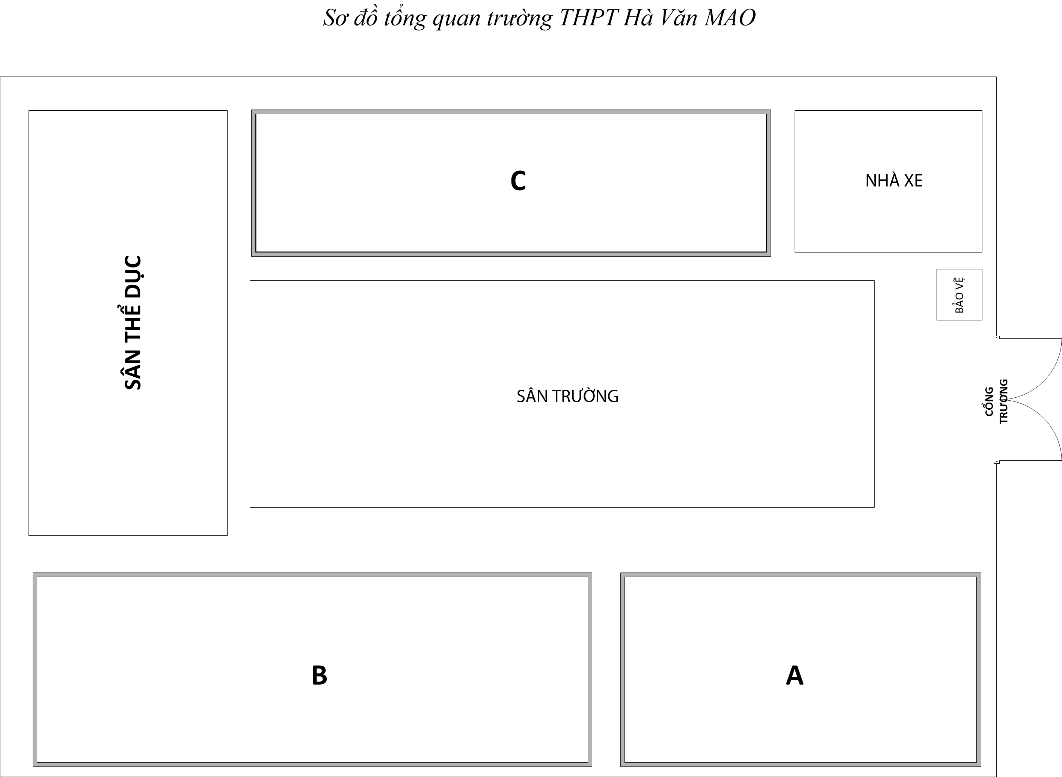
Hình 2.1: Sơ đồ tổng quan trường THPT Hà Văn Mao
- Mô hình mạng hiện tại của trường

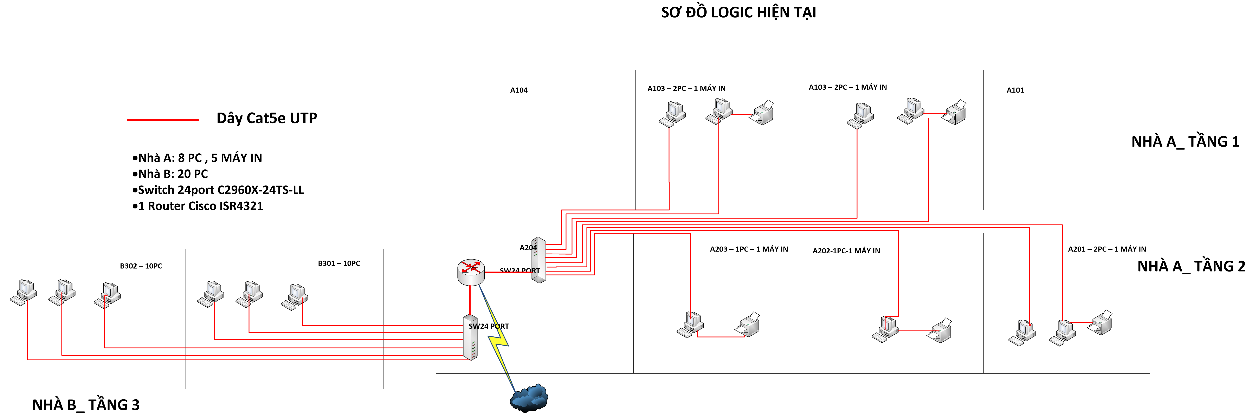

Hình 2.2: Mô hình mạng mức logic hiện tại

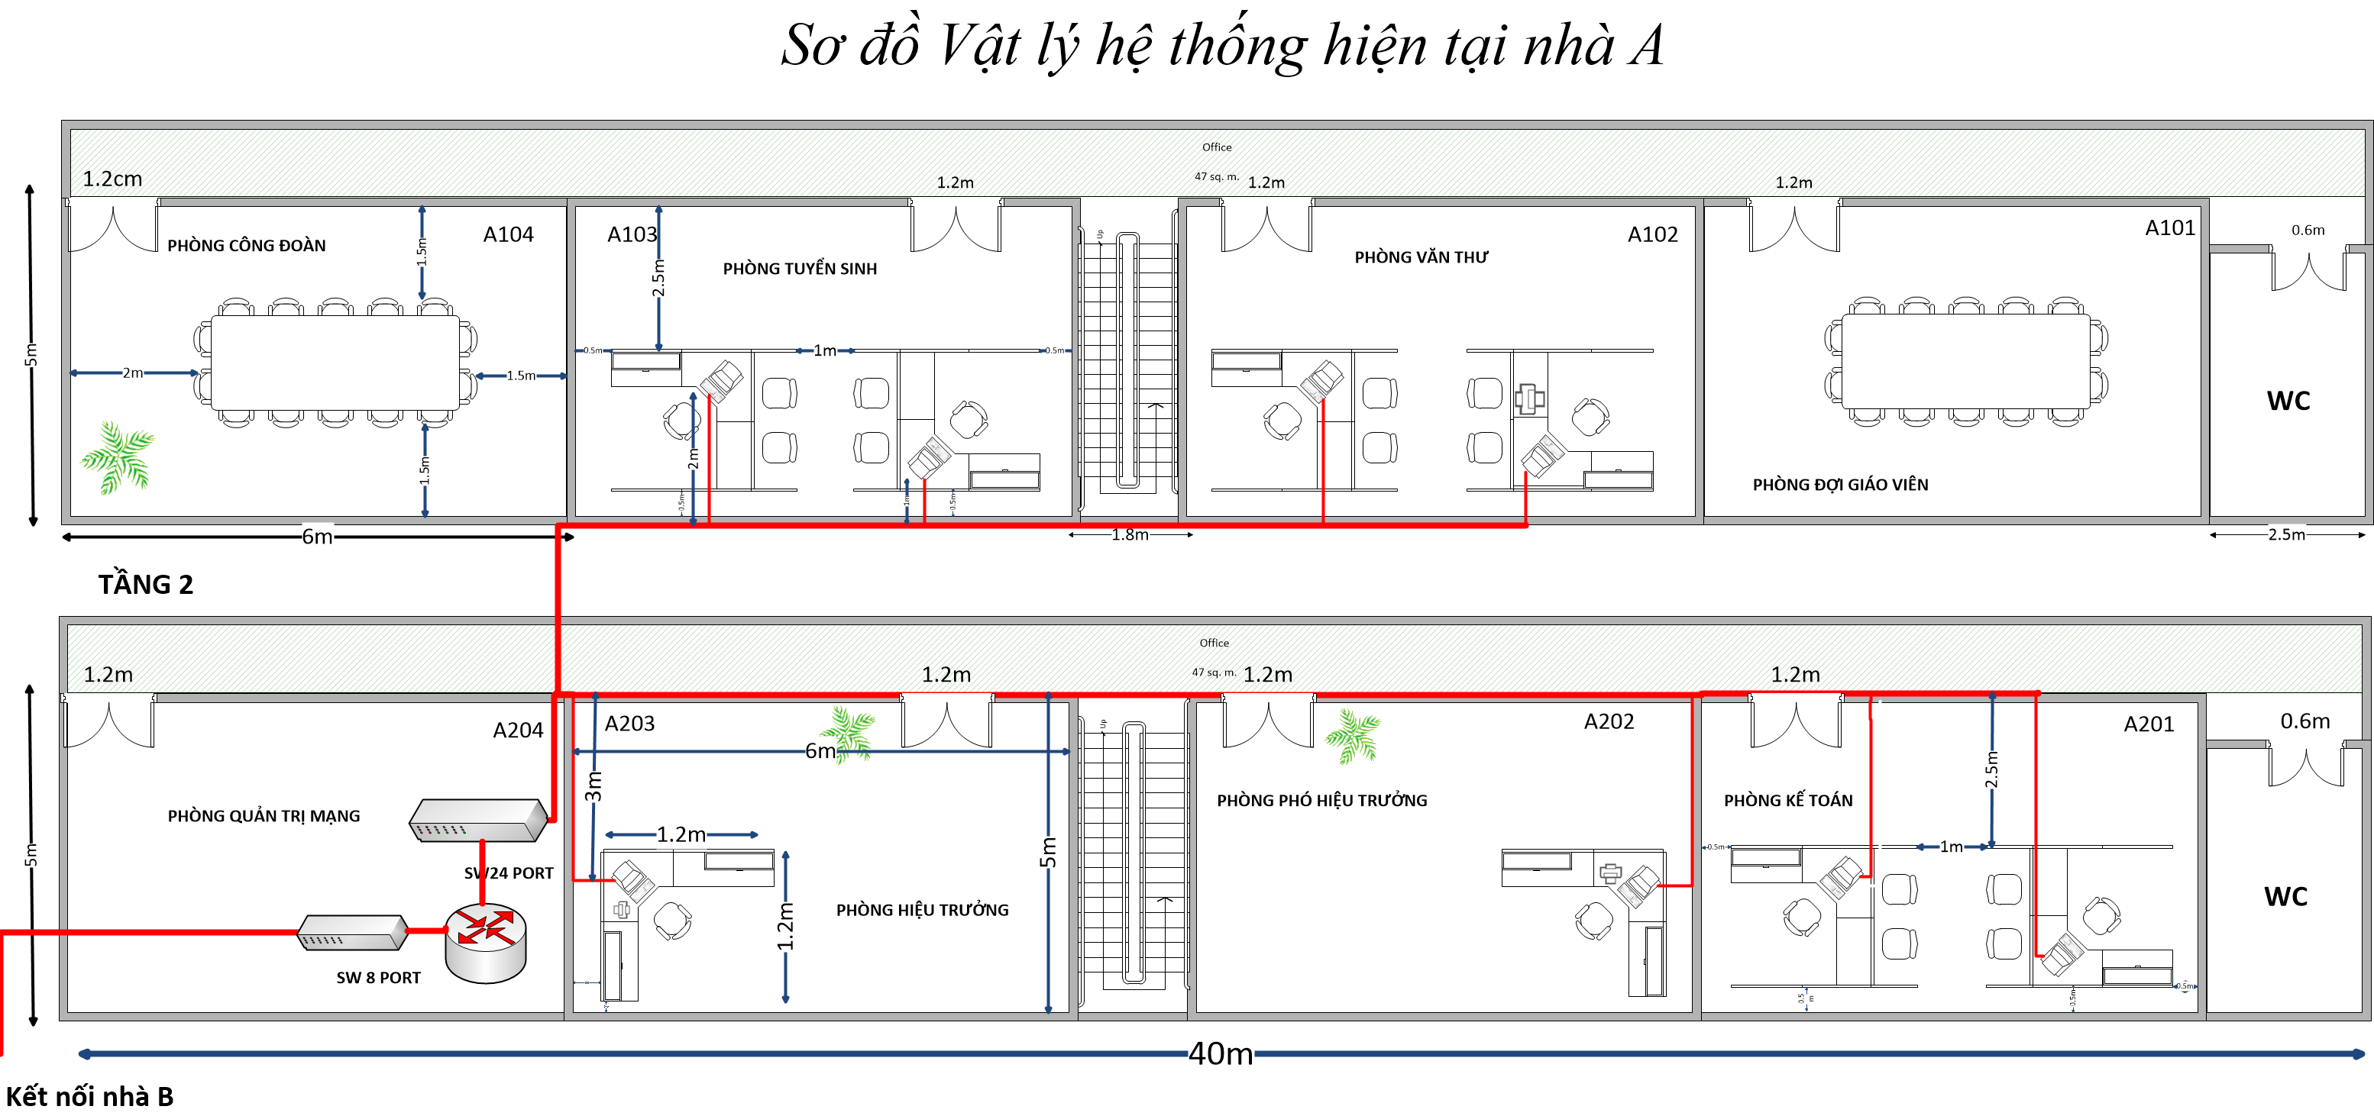

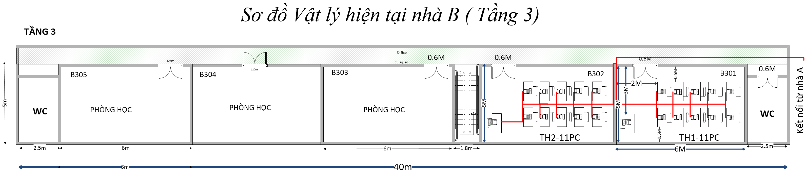

Hình 2.3: Mô hình mạng mức vật lý hiện tại
Thống kê số lượng thiết bị hệ thống cũ còn sử dụng được:
- 3 máy in (phòng hiệu trưởng, phòng hiệu phó, phòng văn thư)
- 2 Switch tại phòng quản trị mạng 24 port.
- 15 PC

Yêu cầu hệ thống mới
Nhà trường muốn xây dựng lại toàn bộ hệ thống mạng LAN đảm bảo các yêu cầu:
- Đảm bảo hệ thống hoạt động tốt.
- Đảm bảo yêu cầu về bảo mật về dữ liệu.
- Dễ bảo trì.
- Mạng phải có khả năng mở rộng, để khi mở rộng không gây ra sự thay đổi lớn nào trong thiết kế tổng thế.
- Dùng chung các thiết bị ngoại vi ( máy in,…).
- Hệ thống dễ dàng trong việc theo dõi và quản trị để đảm bảo sự vận hành suôn sẻ của các tính năng.
- Thêm 2 phòng thực hành tại nhà B (302, 301) đảm bảo số lượng 40-45 học sinh. Các thiết bị tại nhà A đầy đủ, đảm bảo dễ dàng trong công tác quản lý và làm việc của giảng viên.

Phân tích yêu cầu hệ thống mạng

Yêu cầu thiết kế
- Yêu cầu về trang thiết bị
Về cơ bản, hệ thống mạng của trường là một mạng có quy mô nhỏ với số lượng các nút mạng khoảng 100, sẽ hỗ trợ cho việc đào tạo tại các phòng ban, các phòng thực hành cho cán bộ giáo viên và học sinh trong trường. Vì vậy, trường cần phải xây dựng một hạ tầng mạng vững chắc, có năng lực lớn, có tính mở rộng và mềm dẻo, tính sẵn sàng cao, khả năng dự phòng tối đa và hộ trợ các dịch vụ thông minh trên mạng.
- 2 Server và các thiết bị chuyên dụng như router, switch, Card giao tiếp mạng (NIC- Network Interface Card).
- Cáp: Cáp xoắn đôi (UTP).
- 76 Máy tính được mua mới hoàn toàn
- Yêu cầu về hệ thống cáp
- An toàn, thẩm mỹ, tất cả các dây mạng phải được bọc cẩn thận, cách xa các nguồn điện, các thiết bị khác có khả năng phát sóng để tránh trường hợp bị nhiễu. Các đầu nối phải đảm bảo cất lượng, tránh tình trạng hệ thống mạng bị chập chờn.
- Đúng chuẩn:EIA/TIA 568B.
- Tiết kiệm và linh hoạt: Hệ thống cáp phải được thiết kế sao cho kinh tế nhất, dễ dàng mà đảm bảo được tính thẩm mỹ trong việc di chuyển các trạm làm việc và có khả năng mở rộng sau này.
- Yêu cầu về phần mềm
- Trên máy Server
- Cài đặt hệ điều hành Windows server 2012 hoặc hệ điều hành Centos ( có xây dựng Domain tên trường havanmao.edu.vn), tạo 2 user
  - User dành cho admin quản lý Domain
  - User dành cho giáo viên giảng dạy
- Share dữ liệu để học sinh tự động lấy về từ máy chủ
- Thiết lập IP tĩnh cho máy chủ
- Trên máy Client
- Cài hệ điều hành Windows 7
- Thiết lập IP tĩnh cho máy Client

Tiêu chí đánh giá
Hệ thống mạng phải đạt được các tiêu chí sau
- Đáp ứng các yêu cầu dịch vụ.
- Chọn lựa các thiết bị đáp ứng được tốt yêu cầu của hệ thống.
- An toàn và bảo mật cao.
- Đảm bảo tính ổn định và tin cậy.
- Đảm bảo tính nhất quán của thông tin.
- Dễ thay đổi và nâng cấp.
- Chuẩn hóa hệ thống theo mô hình mở.
- Giá thành hợp lý và hiệu quả cao.
- Đáp ứng được những đòi hỏi về kinh tế
- Đáp ứng hoạt động của các ứng dụng.
- Khả năng quản lý tập trung, quản lý từ xa.
- Tính thẩm mỹ

Lựa chọn công nghệ
Lựa chọn dạng mạng kết hợp Bus-Star phù hợp với sự phân tán các dãy nhà trong khuôn viên trường. Cụ thể như sau:
- Bus: Đường dây cáp đi từ phòng điều hành mạng đến các dãy nhà A, B sử dụng cáp UTP(CAT 5).
- Star: Sử dụng UTP(CAT 5) để chạy các đường dây ở các dãy phòng học. Cáp sử dụng trong mô hình này theo chuẩn TIA/EIA 586B.

Chi phí
- Thiết bị mạng
STT | Tên thiết bị | Đơn vị | Số lượng | Đơn giá | Thành tiền
1 | Cisco UCS C220 M3 Server - LFF | Cái | 2 | 25.718.000 | 51.436.000
2 | Router Cisco ISR4321 /K9 | Cái | 1 | 23.000.000 | 23.000.000
3 | CISCO SWITCH -C2960X-24TS-LL | Cái | 3 | 18.500.000 | 55.500.000
4 | 8 ports Switch CISCO SF352-08MP-K9-EU | Cái | 2 | 8.750.000 | 17.500.000
5 | Cáp UTP | Mét | 500 | 3000 | 1.500.000
6 | Máng đi dây | Mét | 200 | 2000 | 400.000
7 | Đầu dây mạng (RJ-45) | Cái | 100 | 1000 | 1.000.000
8 | Máy in Pixma G2010 | Cái | 2 | 2.799.000 | 5.598.000
9 | Tủ Rack 42U Sâu 600mm Cửa lưới | Cái | 1 | 4.200.000 | 4.200.000
10 | Kìm bấm dây mạng đa chức năng | Cái | 1 | 150.000 | 150.000
11 | Bộ Wallplate ( 2 nhân mạng ) | Cái | 23 | 150.000 | 3.450.000
12 | Tổng |  |  |  | 160.284.000
- Máy tính
Hệ thống máy tính ở 2 phòng thực hành cũ đã lỗi thời, hỏng hóc nhiều khiến việc học tập và giảng dạy không đạt hiệu quả. Nhà trường quyết định mua mới mới bổ xung máy tính vào hệ thống. Và lắp đặt thêm 2 phòng học tầng 2 nhà B phục vụ cho học sinh học tập.
STT | Tên linh kiện | Đơn giá
1 | Mainboard Gigabyte  GA H81M-DS2 | 1.450.000
2 | CPU Intel Celeron  G3930 | 830000
3 | Màn hình Lenovo  ThinkVision E2054 | 1.800.000
4 | RAM Kington  1600KVR16N11S8/4 | 940.000
5 | Ổ HDD Seagate 250GB | 330.000
6 | Case + nguồn | 700.000
7 | Chuột + phím | 200.000
8 | Tổng | 6.250.000

- Mua mới 76 máy tính mới
6.250.000 x 76 = 475.000.000 VNĐ
(Bốn trăm bảy mươi năm triệu đồng)
- Chi phí thiết kế, lắp đặt, bảo trì
130.000.000 VNĐ
(Một trăm ba mươi triệu đồng chẵn)
- Tổng chi phí ước tính
160.284.000 + 475.000.000 + 130.000.000 = 765.284.000VNĐ
(Bảy trăm sáu mươi năm triệu hai trăm tán mươi bốn nghìn đồng)
  - Thiết kế hệ thống

Sơ lược hệ thống
Được sự đồng ý của cán bộ nhà trường, phòng đặt các thiết bị mạng của trường sẽ trở thành phòng quản trị mạng. Từ đó theo đường dây cáp, mạng sẽ được phân bổ ra các hướng, các hệ thống phòng máy thực hành. Hệ thống mạng tập trung chủ yếu ở khu nhà A và B. Số lượng máy ở khu nhà A là 12. Số lượng các máy ở tầng 2 và 3 nhà B là 80 máy.

Sơ đồ mạng của hệ thống mới
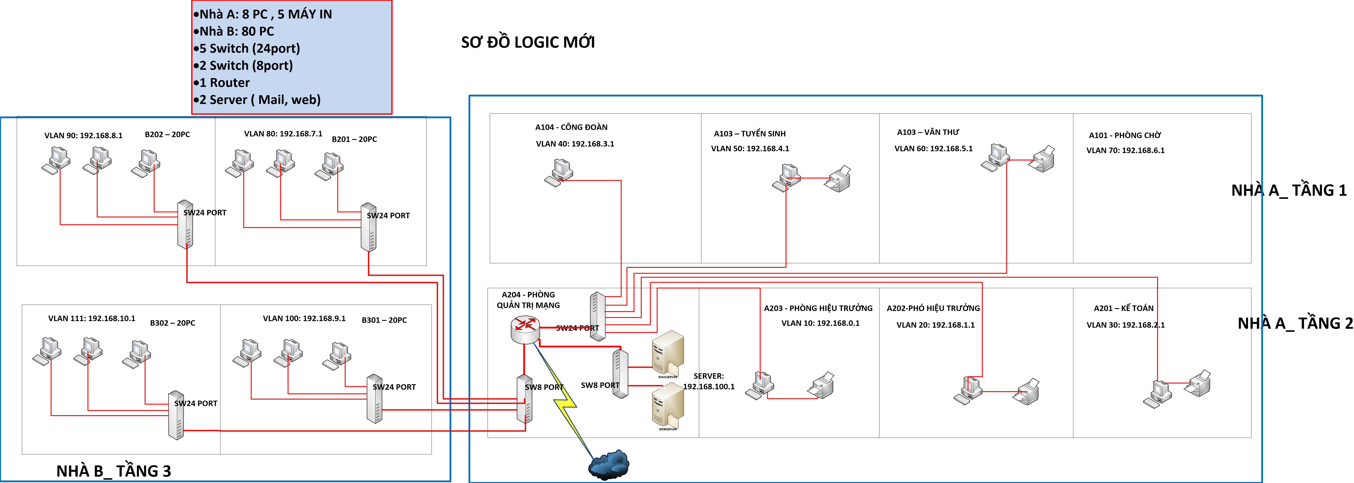
Hình 3.1: Sơ đồ mạng mới mức logic
Đối với thiết kế xây dựng của trường THPT Hà Văn Mao sẽ sử dụng 1 Switch trung tâm cho nhà A, 1 Switch trung tâm phân phối cho 4 Switch phân phối tới các phòng ban và lớp học và 1 Switch tại phòng server để lưu trữ thông tin giáo viên, học sinh và tài liệu bài giảng. Hệ thống mạng được chia làm 2 khu vực nhà A và B trong đó:
Nhà A:
- Phòng quản trị mạng: 3 Switch, 1 Router, 1 tủ Rack, 2 Server
- Hệ thống mạng nhà A được chia làm 7 VLAN:
  - Phòng hiệu trưởng: VLAN 1 : Dải địa chỉ 192.168.0.1
  - Phòng phó hiệu trưởng: VLAN 2 : Dải địa chỉ 192.168.1.1
  - Phòng kế toán: VLAN 3 : Dải địa chỉ 192.168.2.1
  - Phòng văn thư : VLAN 4 : Dải địa chỉ 192.168.3.1
  - Phòng tuyển sinh: VLAN 5: Dải địa chỉ 192.168.4.1
  - Phòng đoàn: VLAN 6: Dải địa chỉ 192.168.5.1
  - Phòng chờ giáo viên VLAN 7: Dải địa chỉ 192.168.6.1
  - Server : Dải địa chỉ 192.168.100.1
Nhà B:
- Gồm 4 Switch chia làm 4 VLAN và cấu hình VTP:
  - Phòng 201 tầng 2 nhà B: VLAN 8: Dải địa chỉ 192.168.7.1
  - Phòng 202 tầng 2 nhà B : VLAN 9: Dải địa chỉ 192.168.8.1
  - Phòng 301 tầng 3 nhà B : VLAN 10: Dải địa chỉ 192.168.9.1
  - Phòng 302 tầng 3 nhà B : VLAN 11: Dải địa chỉ 192.168.10.1
- VLAN là gì?
VLANs (Virtual Local Area Networks) là những mạng LAN ảo (một nhóm logic) và nhóm các thiết bị mạng như máy tính, server, swich, etc vào mạng LAN ảo vừa định nghĩa. Việc chia vlan như thế này có mục đích cho phép người quản trị mạng tổ chức mạng theo logic chứ không theo vật lý, nhờ đó mà nó có những lợi ích sau:
- Broadcast control: giúp kiểm soát các gói tin broadcast ở các thiết bị layer 2 và tạo vùng colision domains dựa trên vùng mạng ảo (VLANs)
- Security: Một trong những vấn đề đối với mạng LAN chia sẻ đường truyền chung là chúng dễ dàng bị xâm nhập. Bằng cách gắn dây mạng vào một cổng, một người thâm nhập có thể truy cập được tất cả các thông tin được truyền trên nhánh mạng. Nhánh mạng càng lớn thì mức độ bị truy cập thông tin càng cao. VLANs giúp chia nhỏ vùng mạng giúp kiểm soát dữ liệu an toàn hơn. Ví dụ chúng ta thiết lập VLAN kế toán và VLAN văn thư. Hai phòng này có chức năng riêng biệt nhau, lúc này phòng văn thư sẽ không thể truy cập dữ liệu của phòng kế toán được.
- Flexibility: dễ dàng trong việc thêm, xóa, và thay đổi vị trí người sử dụng mạng một cách linh hoạt.
- VTP là gì?
VTP viết tắt của từ VLAN Trunking Protocol là phương thức độc quyền của Cisco hoạt động ở tầng 2. VTP giúp cho việc cấu hình VLAN luôn đồng nhất khi thêm, xóa, sửa thông tin về VLAN trong một hệ thống mạng. Với VTP chỉ cần cấu hình VLAN ban đầu trên một switch duy nhất đóng vai trò là VTP server, các Switch khác đóng vai trò là Client sẽ nhận được cập nhật khi có chung miền VTP domain.
- Địa chỉ mạng và phương pháp chia mạng con VLSM ?
- Địa chỉ IP (IP là viết tắt của từ tiếng Anh: Internet Protocol - giao thức Internet) là một địa chỉ đơn nhất mà những thiết bị điện tử hiện nay đang sử dụng để nhận diện và liên lạc với nhau trên mạng máy tính bằng cách sử dụng giao thức Internet. Địa chỉ IP có giá trị đơn nhất trong phạm vi Internet toàn cầu, trong khi một số khác chỉ cần phải đơn nhất trong phạm vi một công ty.
- Trong hệ thống mạng trường ta sử dụng dải IP Private - chỉ được sử dụng trong mạng nội bộ (mạng LAN), không được định tuyến trên môi trường Internet. Có thể được sử dụng lặp đi lặp lại trong các mạng LAN khác nhau. Địa chỉ private được sử dụng để bảo tồn địa chỉ IP public đang dần cạn kiệt. Danh sách dải địa chỉ IP Private cho mỗi lớp địa chỉ được thống kê bên dưới và dải địa chỉ của trường THPT Hà Văn Mao thuộc lớp C:
  - A: 10.0.0.0 -> 10.255.255.255
  - B: 172.16.0.0 -> 172.31.255.255
  - C: 192.168.0.0 -> 192.168.255
- Hiện nay phiên bản IP-v4 đang cạn kiệt địa chỉ. Người cấu hình mạng thường dùng cách chia địa chỉ VLSM để tiết kiệm địa chỉ hơn. Với VLSM người quản trị có thể chia địa chỉ mạng có subnet mask dài cho mạng có ít host và địa chỉ mạng có Subnet mask ngắn cho mạng nhiều host. VLSM cho phép một tổ chức sử dụng chiều dài subnet mask khác nhau trong một địa chỉ mạng lớn. VLSM còn được gọi là " chia subnet trong một subnet lớn hơn" giúp tận dụng tối đa không gian địa chỉ. Giao thức định tuyến theo lớp địa chỉ đòi hỏi toàn bộ hệ thống mạng phải có cùng Subnet mask. Phương pháp chia mạng con VLSM giúp quản lý dãy địa chỉa IP chặt chẽ hơn, kiểm soát được số mạng mới sinh ra, số mạng đã dùng, số mạng dư thừa còn lại.
- Công thức và các cách tính VLSM : Số subnet được tạo ra =2m (trong đó m là số bit mượng từ HostID). Số host cần tạo = 2n-2 (với n là số bít của host ID còn lại sau khi mượn). Số bit subnet mới = số bit subnet cũ + m
- Với bài toán trường THPT Hà Văn Mao có khoảng 100 máy và được chia thành các VLAN khác nhau thì mỗi vlan sẽ đặt là 1.0, 2.0 …là tốt nhất.
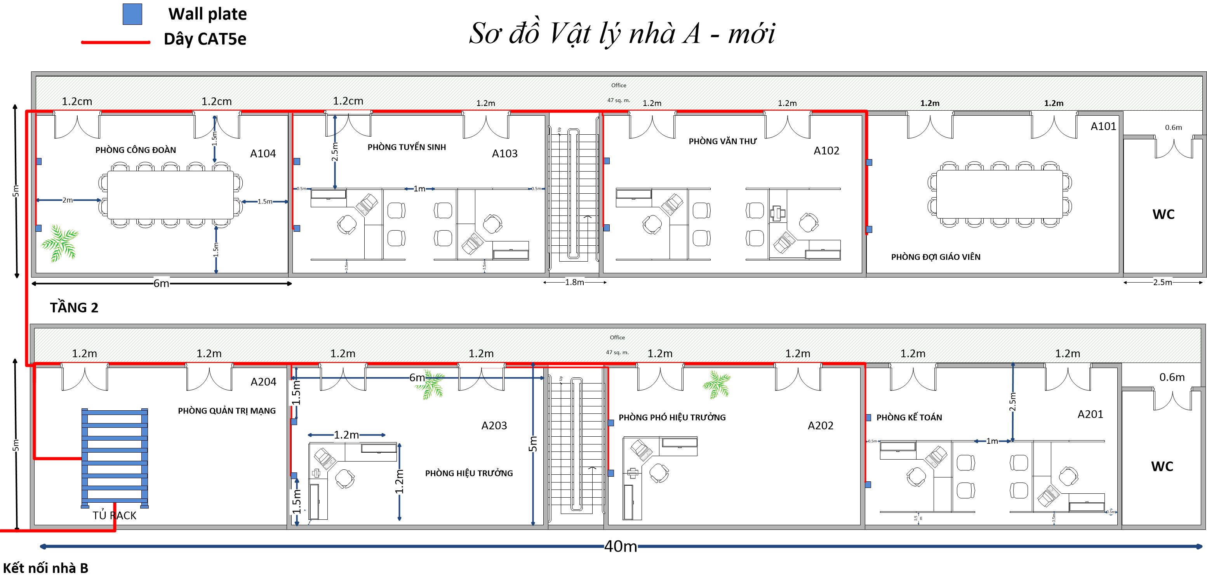
Hình 3.3: Sơ dồ mạng mới mức vật lý nhà A – mới
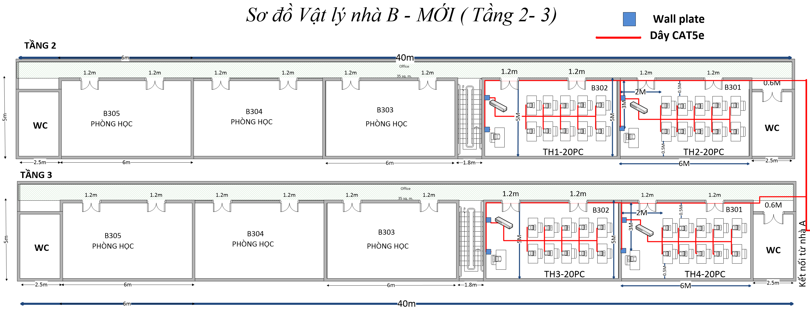
Hình 3.4: Sơ dồ mạng mới mức vật lý nhà B

CHƯƠNG III: CÀI ĐẶT CHƯƠNG TRÌNH
  - Giới thiệu phần mềm GNS3 và VMWare
- GNS3
GNS3 là một chương trình giả lập miễn phí hệ thống mô hình mạng máy tính nổi tiếng. Bên cạnh chương trình “Cisco Packet Tracer” thì có thể nói GNS3 là một chương trình không thể thiếu được vì cung cấp quá nhiều tính năng mạnh mẽ. Được phát hành năm 2008, GNS3 dần dà chiếm được tình cảm của nhiều người.
Phiên bản hiện nay của GNS3 có giao diện đồ họa đơn giản cho phép bạn có thể thao tác và sử dụng dễ dàng. Công cụ giả lập router, switch, server của nhà mạng Cisco sử dụng hệ điều hành của router là IOS. Ngoài ra, chương trình còn giúp người dùng giả lập các loại thiết bị mạng của Cisco khác như frame Relay, pix firewall và đặc biệt kết hợp với hệ thống mạng sử dụng các giao thức như trên các thiết bị thật.
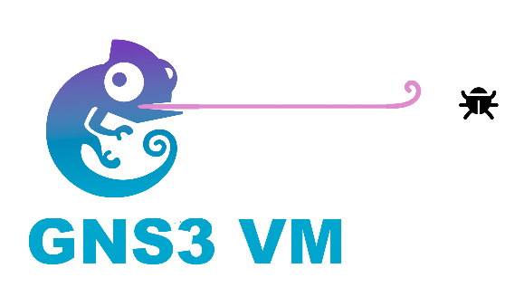
- VMWare
VMware giúp giả lập máy tính ảo trên một máy tính thật. Khi cài đặt Vmware lên, ta có thể tạo nên các máy ảo chia sẻ CPU, RAM, Card mạng với máy tính thật. Điều này cho phép xây dựng nên một hệ thống với một vài máy tính được nối với nhau theo một mô hình nhất định, người sử dụng có thể tạo nên hệ thống của riêng mình, cấu hình theo yêu cầu của bài học.
  - Xây dựng chương trình Demo
- Sơ đồ tổng quan
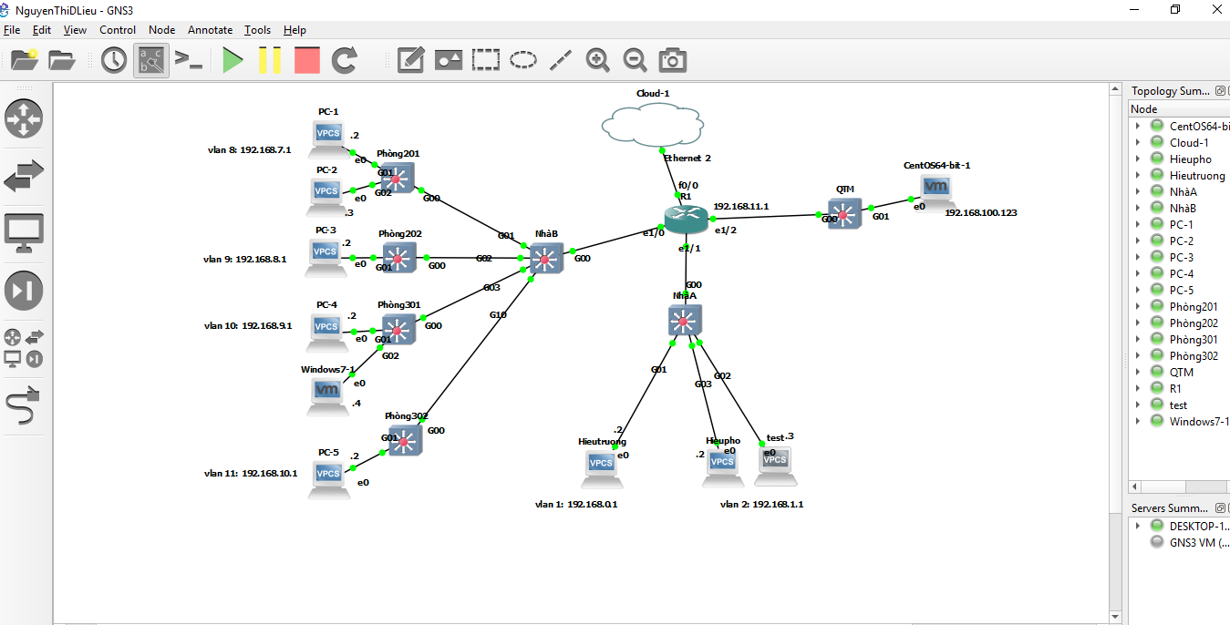
Hình 3.1: Sơ đồ mạng tổng quan và địa chỉ
- DNS Server
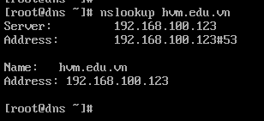
HÌnh 3.3: DNS Server
- Giao diện của trang web trường THPT Hà Văn Mao
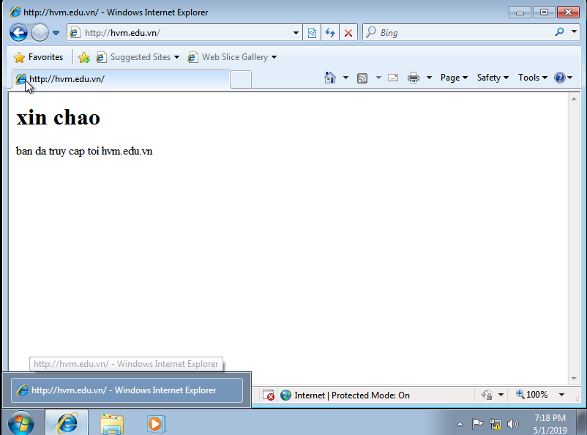
Hình 3.5: Giao diện web hvm.edu.vn

KẾT LUẬN
- Những vấn đề đã đạt được:
Qua thời gian tìm hiểu và thực hiện đề tài thực tập chuyên ngành bản thân em rút ra được các kỹ năng trong việc thiết kế một hệ thống mạng LAN với quy mô mô hình hệ thống nhỏ. Hiểu được căn bản hệ thống mạng LAN, các giao thức cơ bản trong hệ thống, biết các vẽ sơ đồ mạng logic và mức vật lý trên phần mềm Visio 2010 và làm việc trên GNS3.
- Những mặt hạn chế trong đề tài:
Trong quá trình thực hiện đề tài em còn có nhiều thiết sót trong chuyên môn, chưa có kinh nghiệm trong triển khai hệ thống, nên trong đề tài còn nhiều lỗ hổng, chưa tối ưu.
- Hướng phát triển của đề tài:
Trong thời gian tới, em sẽ cố gắng phát huy tinh thần trong học tập và tìm hiểu, sẽ dành thời gian cho việc tìm hiểu về các hệ thống mạng khác như hệ thống mạng của doanh nghiệp, trường đại học,… các hệ thống mạng WAN. Trau dồi kiến thức về khảo sát và thiết kế hệ thống, nếu có cơ hội em sẽ thực hiện trên các thiết bị thật.
Cuối cùng em xin chân thành cảm ơn thầy giáo Th.s Vũ Văn Diện – Bộ môn Mạng và An Toàn Thông Tin – Khoa Công nghệ Thông tin đã nhiệt tình giúp đỡ, cố vấn, hướng dẫn em trong quá trình thực hiện đề tài này.

TÀI LIỆU THAM KHẢO
[1]. Trung tâm tin học VNPRO, Hướng dẫn học và thi CCDA, nhà xuất bản Thông tin và Truyền thông, 2012.
[2]. Pricsilla Oppenheimer, Top – Down Network Design, nhà xuất bản Cisco press, 1999 .
[3]. www.vnpro.com.vn
[4]. www.networking.com

